Ek-1
BİRİM İÇ DEĞERLENDİRME RAPORU
YOZGAT BOZOK ÜNİVERSİTESİ
Bilim ve Teknoloji Uygulama ve Araştırma Merkezi Müdürlüğü
ÖZET
Açıklama:
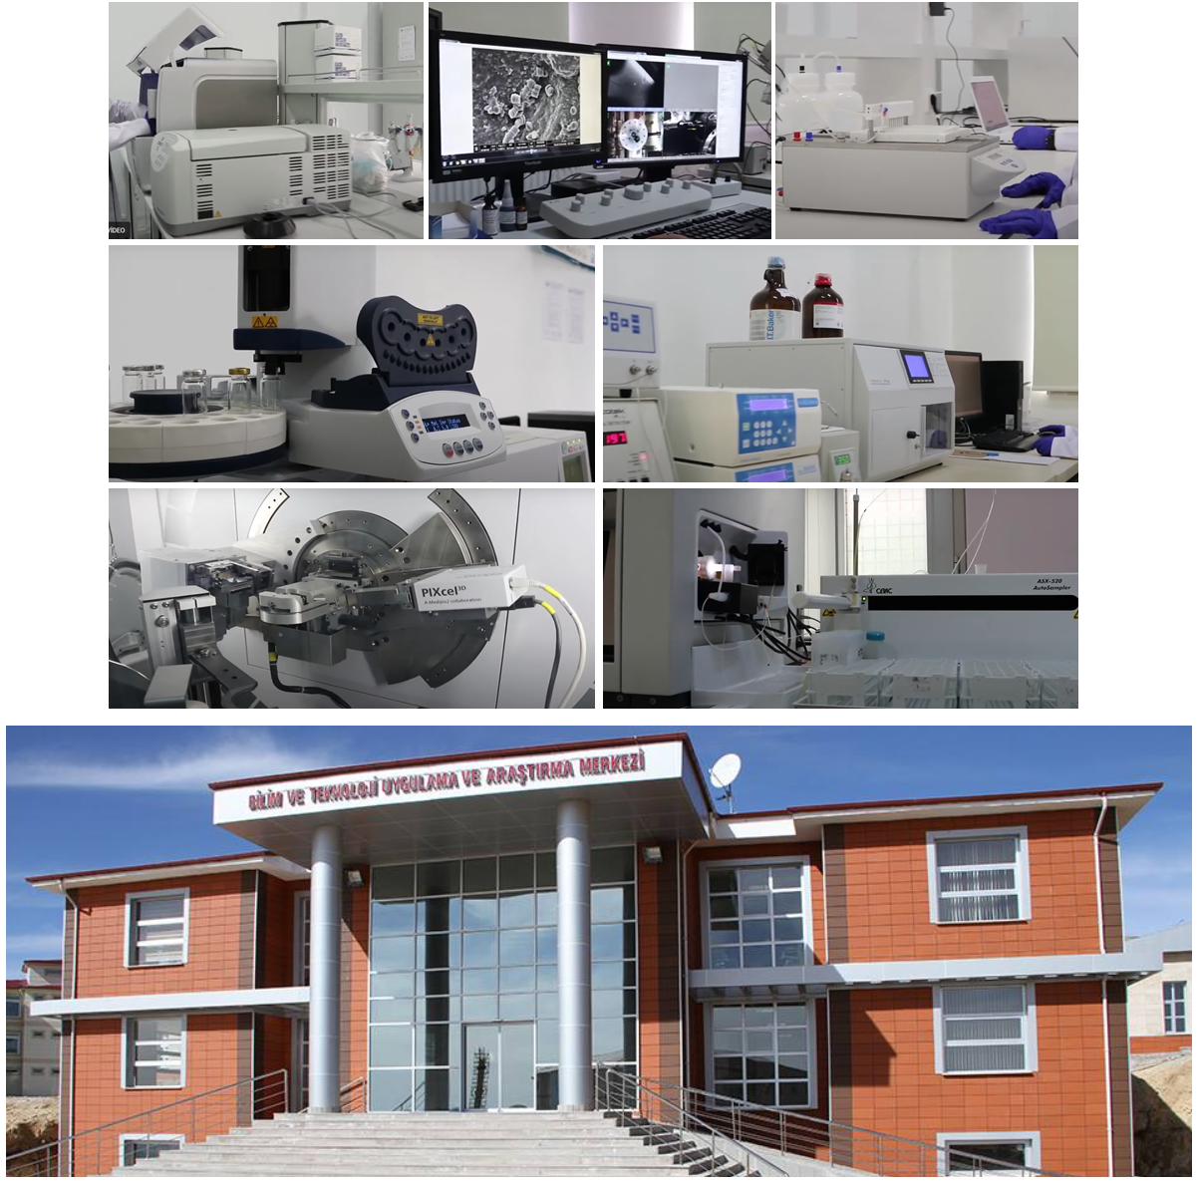

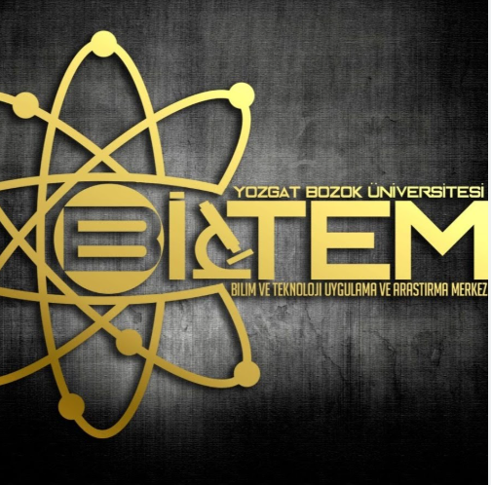
Yozgat Bozok Üniversitesi Bilim ve Teknoloji Uygulama ve Araştırma Merkezi (BİLTEM), Yükseköğretim Kurulu'nun 3 Eylül 2012 tarih ve 5728 sayılı kararıyla kurulmuş olup yönetmeliği 15 Ekim 2012 tarih ve 28442 sayılı resmî gazetede yayınlanmıştır. Merkez, Devlet Planlama Teşkilatı’nın (Kalkınma Bakanlığı) Araştırma Altyapısı Projesi kapsamında Erdoğan Akdağ Kampüsünde toplam kullanılabilir alanı 3600 m² olan bir alanda inşa edilmiştir.

BİLTEM;
- Yozgat Bozok Üniversitesi’nin temel uygulamalı ve disiplinler arası alanlardaki araştırma ve geliştirme faaliyetlerinin merkezi bir organizasyon çerçevesinde düzenlenmesi,
- Üniversitedeki bilimsel faaliyetlerin nitelik ve nicelik yönünden artırılması,
- Üniversite-sanayi iş birliğinin güçlendirilmesi, bilimsel araştırmalarda ulusal ve uluslararası iş birliğinin teşvik edilmesi,
- Diğer kamu kurum ve kuruluşları, üniversiteler ve özel kuruluşlarla iş birliği yapılarak problemlerinin çözümüne yönelik analiz ve ölçümlerin yapılmasına ve teknoloji geliştirme ve uygulama projelerine destek olarak bölge ve ülke ekonomisine katkı sağlamak amacıyla kurulmuştur.
BİLTEM bünyesinde yer alan cihazların listesi aşağıda verilmiştir.
- Alan Emisyonlu-Çevresel Taramalı Elektron Mikroskobu-Enerji Dağılım Spektrometresi (FE-ESEM-EDS)
- Çok Amaçlı X-Işını Difraktometresi (MP-XRD),
- Dalga Boyu Dağılımlı X-Işını Floresans Spektrometresi (WD-XRF),
- İndüktif Eşleşmiş Plazma-Kütle Spektrometresi (ICP-MS),
- Yüksek Performanslı Sıvı Kromatografisi (HPLC),
- Gaz Kromatografisi-Kütle Spektrometresi (GC-MS),
- Hidrür Sistemli-Grafit Fırınlı-Alevli Atomik Absorpsiyon Spektrofotometresi (HG-GF-FAAS),
- Jel Geçirgenlik Kromatografisi/Boyut Ayırım Kromatografisi (GPC/SEC),
- İyon Kromatografisi (IC),
- Yüksek Performanslı Sıvı Kromatografisi (HPLC),
- Gaz Kromatografisi-Kütle Spektrometresi (GC-MS),
- ELISA (Mikrobiyoloji),
- Diferansiyel Taramalı Kalorimetre (DSC),
- Hall Etkisi Ölçüm Sistemi (HEMS),
- Parçacık Görüntülemeli Stereo Hız Ölçme Sistemi (Stereo PIV),
- Dijital Görüntüleme Sistemli Polarize Araştırma Mikroskobu,
- Solar Simülatör,
- Elementel Analiz (C, H, N, S),
- Dijital Görüntüleme Sistemli Polarize Araştırma Mikroskobu,
- Katı ve sıvı numune hazırlamada kullanılan hassas teknolojik cihazlar yer almaktadır.
Yukarıdaki cihazların kurulumu ve eğitimleri tamamlanmıştır. Elementel analiz cihazı 2025 yılında servis hizmeti ve gerekli donanımların sağlanması ile faaliyete geçirilmiştir. GPC/SEC cihazının aktive edilmesi için teknik destek hizmeti alınmıştır. Bu cihazın tamiri için gerekli yüksek bütçe rakamlarından dolayı 2025 yılı içerisinde cihaz aktivasyonu henüz sağlanamamıştır. Kurulu ve aktif çalışmakta olan cihazların gerekli servis hizmetleri yerine getirilmiştir.

BİRİM HAKKINDA BİLGİLER
Misyonu, Vizyonu, Değerleri ve Hedefleri
Misyonumuz
Yozgat Bozok Üniversitesi Bilim ve Teknoloji Uygulama ve Araştırma Merkezi (BİLTEM), bünyesinde mevcut her türlü araç, gereç ve cihaz ile birlikte Üniversitenin araştırma, geliştirme ve bilgi birikiminden faydalanarak ulusal ve uluslararası araştırma merkezleri ile aynı standartları yakalamayı, ortak proje ve çalışmalarla uluslararası alanda ismini duyurma ilkesini ve Üniversitemizin ihtisaslaşma alanındaki araştırma ve geliştirme faaliyetlerini desteklemeyi amaç edinmiştir. Merkezimiz sahip olduğu olanaklar ile üniversitelerin, kamu ve özel sektörün hizmetine sunulmuştur.
Vizyonumuz
Yozgat Bozok Üniversitesi Bilim ve Teknoloji Uygulama ve Araştırma Merkezi (BİLTEM); sahip olduğu teknik donanım ve altyapı ile bilimsel ve teknolojik alanlarda araştırmaların yapılması, bilimsel faaliyetlerin nitelik ve nicelik yönünden artırılması, ulusal ve uluslararası iş birliğinin teşvik edilmesi, üniversite-sanayi iş birliğinin güçlendirilmesi, üniversiteler, kamu kurumları ve özel kuruluşlarla iş birliği yapılarak problemlerinin çözümüne yönelik analiz ve ölçümlerin yapılması ve değerlendirilmesini hedeflemektedir.
Değerlerimiz
Dürüstlük, Güvenilirlik, Şeffaflık, Ulaşılabilirlik, Yenilikçilik, Verimlilik, Kalite, Paylaşımcılık, Katılımcılık ve Değerlere Saygı
Hedeflerimiz
- Üniversitedeki bilimsel faaliyetleri nitelik ve nicelik yönünden artırmak,
- Üniversitede temel uygulamalı ve disiplinler arası alanlardaki araştırma ve geliştirme faaliyetlerini merkezi bir organizasyon çerçevesinde düzenlemek,
- Multi disipliner çalışmalar için ortak çalışma grupları oluşturmak ve verimli bir araştırma ortamı sağlamak,
- Üniversite-sanayi iş birliğini güçlendirmek,
- Bilimsel araştırmalarda ulusal ve uluslararası iş birliğini teşvik etmek,
- Diğer kamu kurum ve kuruluşları, üniversiteler ve özel kuruluşlarla iş birliği yaparak problemlerinin çözümüne yönelik analiz ve ölçümlerin yapılmasına ve teknoloji geliştirme ve uygulama projelerine destek olup bölge ve ülke ekonomisine katkı sağlamak,
- Fiziki ve beşerî kaynakların geliştirilmesi ve iyileştirilmesi ile nitelik ve niceliklerinin arttırılması,
- İhtisaslaşmanın sağlanması,
- İç ve dış paydaşlarla ilişkileri geliştirmek ve ulusal/uluslararası tanınırlığın arttırılması sağlamak,
- Genel hizmet alanlarının verimliliğini arttırmak,
- Kullanılan cihaz ve materyallerin teknolojik gelişim sürecinde takibini sağlamak ve güncellemek ve yenilerinin temin edilmesini sağlamak.
- Kullanılan cihazların etkinliğini arttırabilecek teknik ve eğitim temelli çalışmalar yapmak.
A. Liderlik, Yönetim ve Kalite:
A.1. Liderlik ve Kalite
A.1.1. Yönetim modeli ve idari yapı Olgunluk Düzeyi:
1. Düzey | 2. Düzey | 3. Düzey | 4. Düzey | 5. Düzey
Planlama yok | Planlama var, Uygulama yok | Uygulama var, Kontrol ve Önlem yok | Planlama, Uygulama, Kontrol Etme ve Önlem Alma var | Örnek Uygulama var.
 |  |  | +
Açıklama: Rektör Yardımcısı Prof. Dr. Güngör YILMAZ’ın uhdesindeki birimimizde, Danışma Kurulu; 10 Danışma Kurulu Üyesi ve 1 Başkan olmak üzere 11 kişiden oluşmakta, Yönetim Kurulu; 6 Yönetim Kurulu Üyesi ve 1 Başkan olmak üzere 7 kişiden oluşmaktadır. Merkezimizde 1 Müdür ve 2 Müdür Yrd. Yönetiminde, 4 Dr. Öğretim Görevlisi, 1 Öğretim Görevlisi, 1 Şef ve 1 Bilgisayar İşletmeni görev yapmaktadır. Ayrıca 2 Öğr. Gör. Dr.’da görevlendirme ile merkezimiz bünyesinde hali hazırda çalışmaktadır.

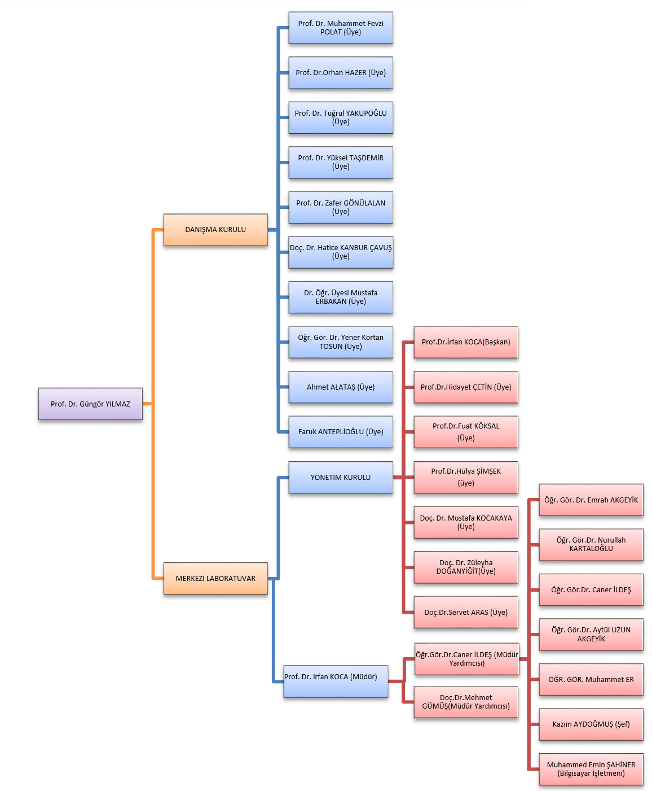
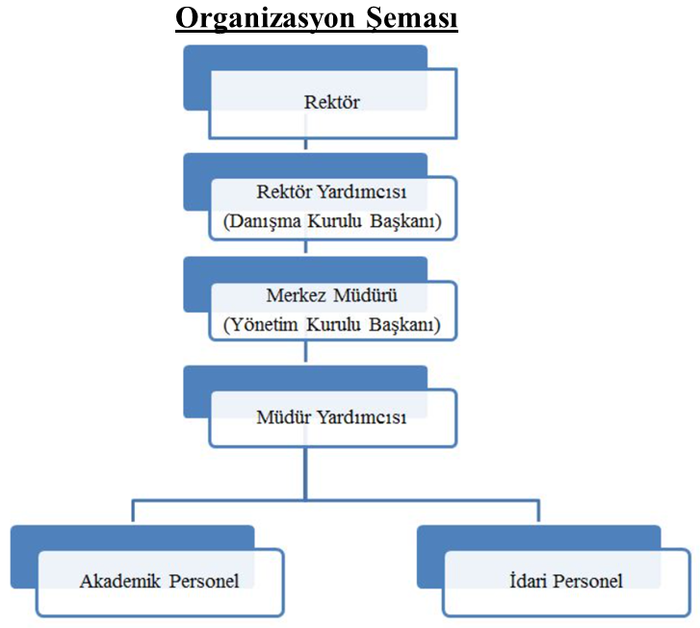
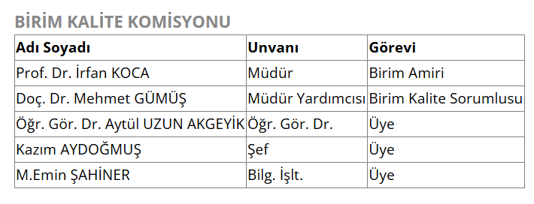
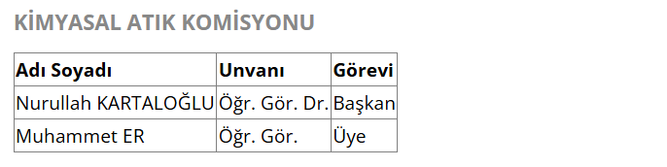
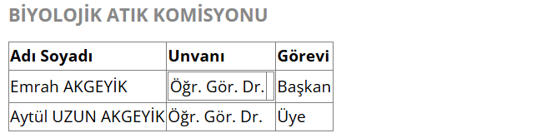
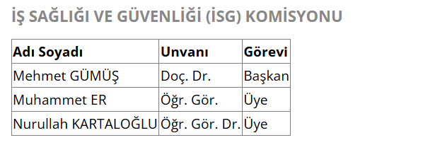
İş Akış Şemaları:
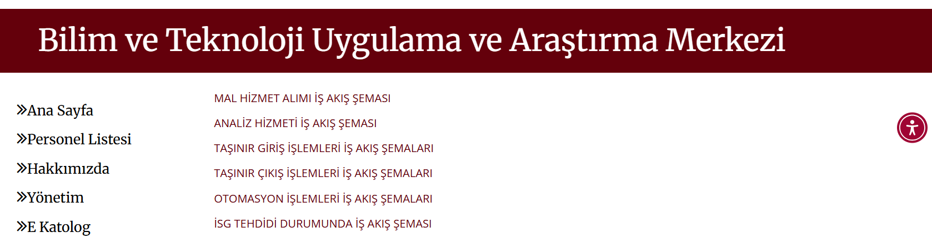
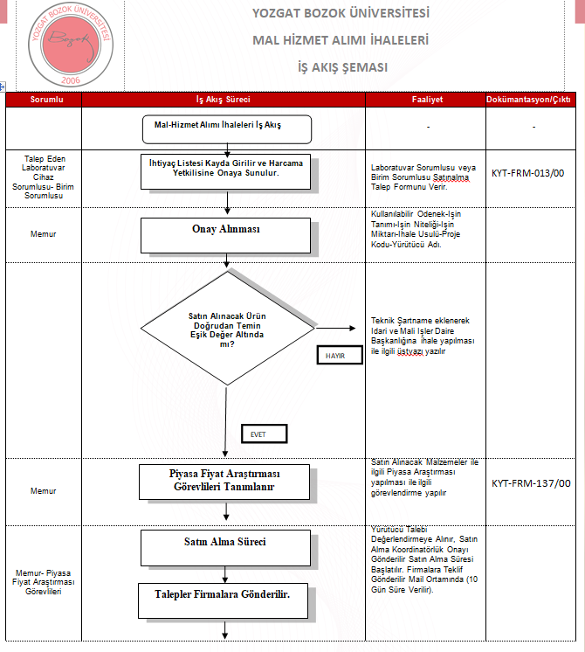

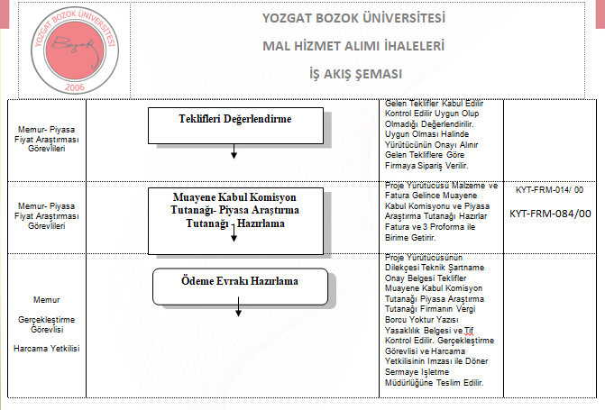
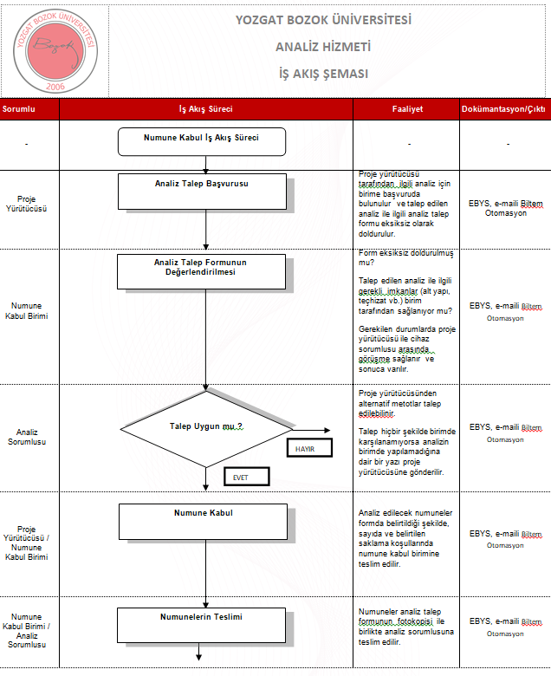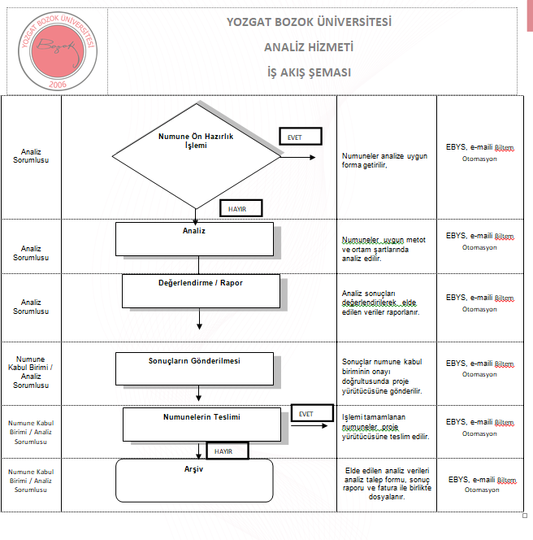
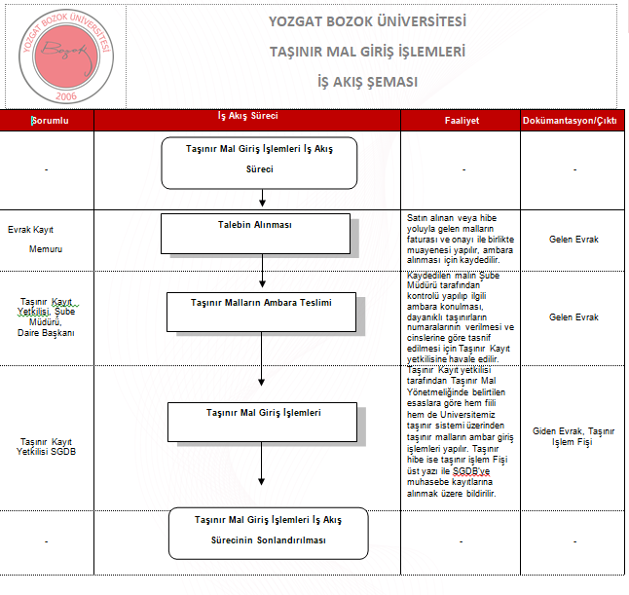

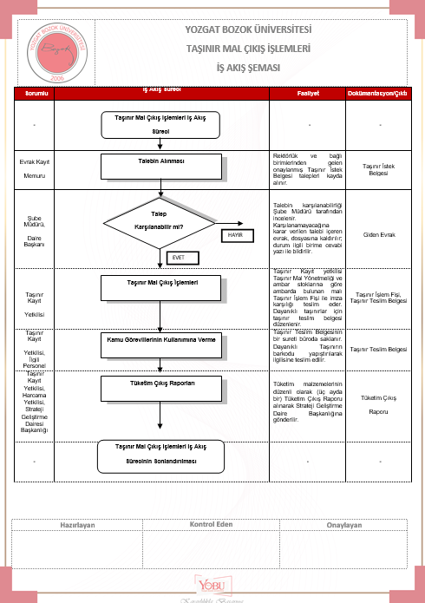

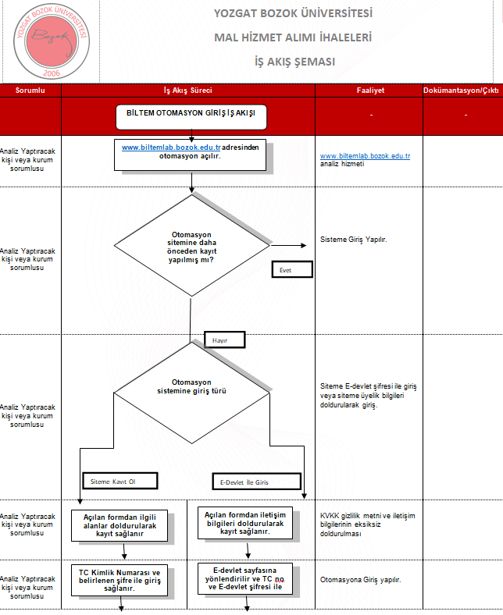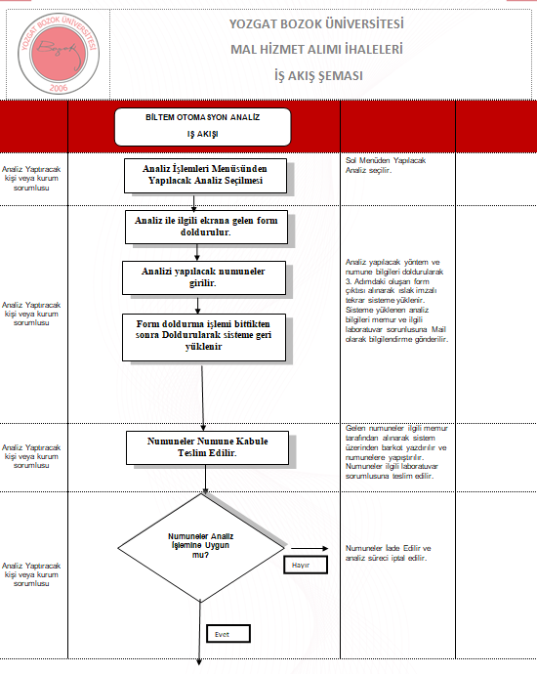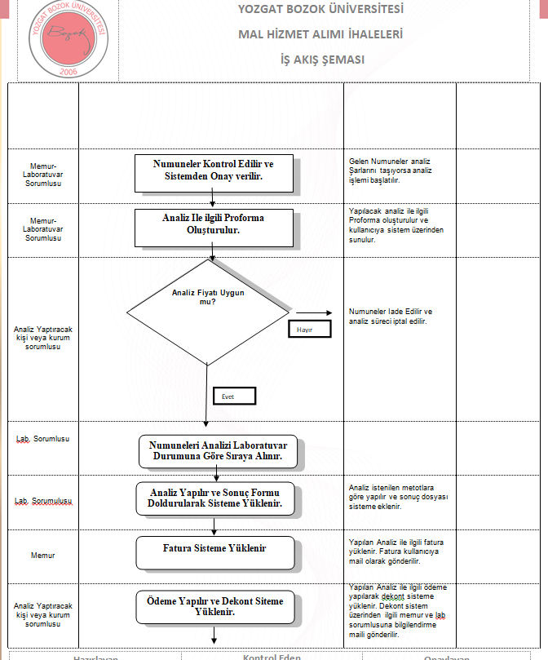
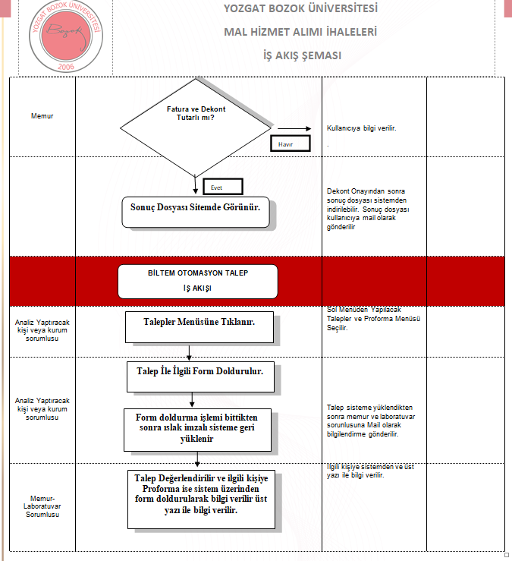
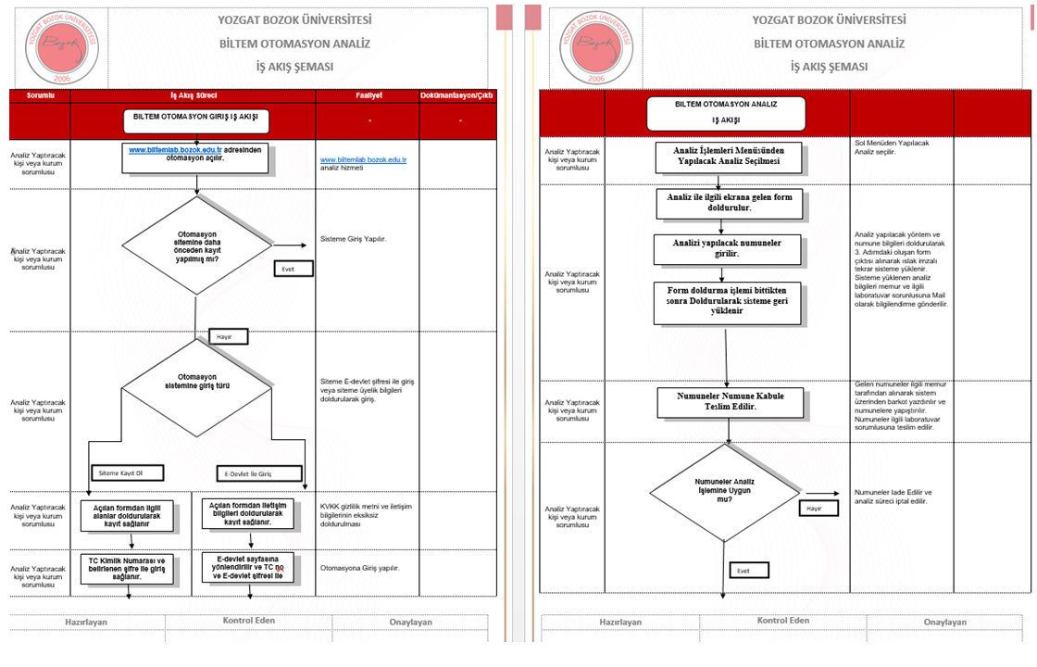
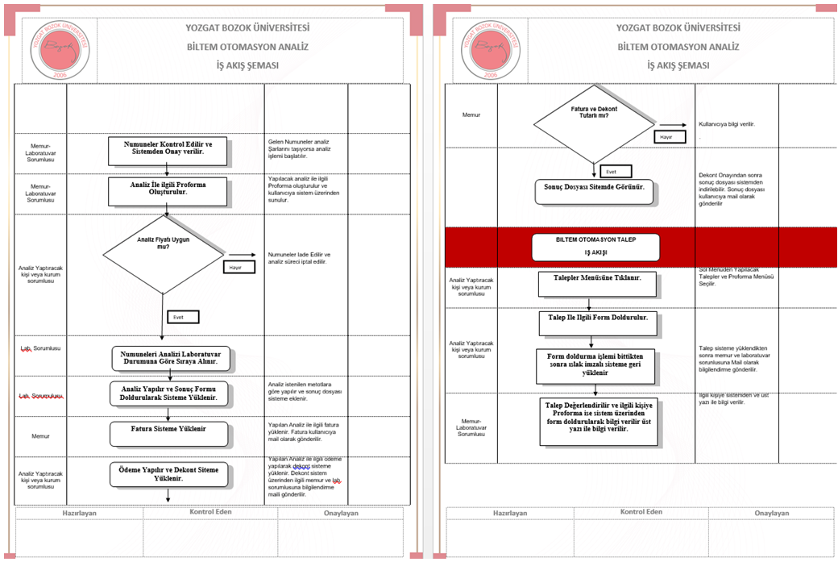
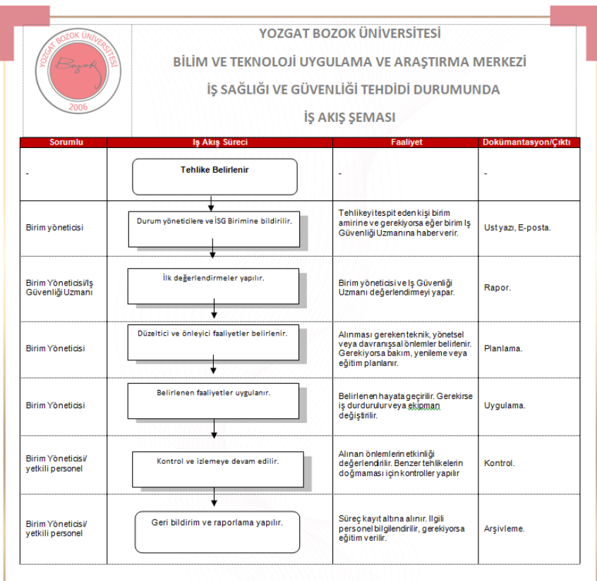
PROSEDÜRLER
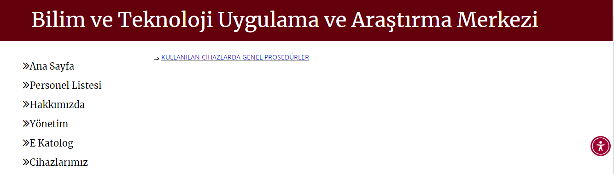
Cihazlarda Kullanılan Genel Prosedürler
1-İndüktif Eşleşmiş Plazma-Kütle Spektrometresi (ICP-MS)
ICP-MS, katı ve sıvı numunelerde,birçok element için kalitatif, kantitatif ve yarı kantitatif olarak, hızlı, hassas ve doğru ölçüm sağlayan ileri teknoloji bir analiz tekniğidir. ICP-MS, bir yüksek sıcaklık kaynağı (ICP) ile bir kütle spektrometresini (MS) bir arada bulundurur. ICP kaynağı, numune içindeki element atomlarını, iyonlarına dönüştürür. Bu iyonlar ayrıştırılarak kütle spektroskopisinde öcüm yapılır. Bu yöntemle, pek çok element ppb ve daha düşük düzeylerde (ppt) analiz edilebilmektedir. ICP-MS, benzer yöntemlere göre aynı anda bir çok elementin analizini hızlı bir şekilde yapabilmektedir. ICP-MS cihazının çalıştırılması için cihazın tüm kısımlarının ne işe yaradığının bilinmesi ve analiz öncesi yapılması gereken işlemlerin yapılması. 2-Numuneleri analiz etmek amacıyla ICP-MS cihazını çalıştıracak proğramların ayrıntılı olarak öğrenilmesi ve hangi elementler analiz edilecekse method kısmının ona göre düzenlenmesi ardından analizlenecek numunelerin, sertifikalı referans materyallerin ve kalibrasyon standartların sisteme tanıtılması. 3- Analizi istenen elementlerin, mix standartlardan kalibrasyon standartlarının en az 8 noktalı olarak hazırlanması. 4-Analizlenecek numuneler, kalibrasyon standartları ve CRM'lerin ICP-MS cihazında ölçülmesi için 15 ml'lik falcon tüplere alınarak analiz edilmesi. 6. Analiz işlemi bittikten sonra cihazın çalışmasının durdurulması. 6-Analiz işlemi bittikten sonra kalibrasyon ve sonuçlar kontrol edilip ilgili kişiye gönderilmesi.
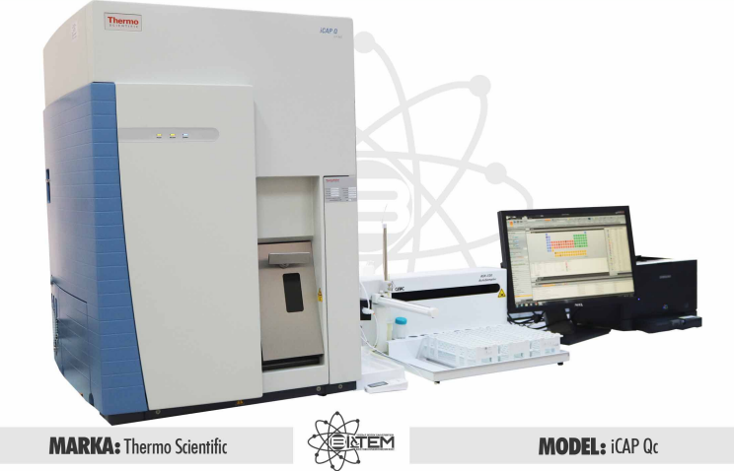

2-Alan Emisyonlu–Çevresel Taramalı Elektron Mikroskop – Enerji Dağılım Spektrometresi ( FE – ESEM – EDS )
Kullanılan cihazın, Marka : FEI, Model: Quanta FEG 450 şeklindedir. Analiz için gelen örnekler karbon bant yardımıyla stublara sabitlenir. Önekler iletken değilse veya iletken olup olmadığı bilinmiyorsa uygun kalınlıkta ilgili talimat dikkate alınarak altın kaplama cihazı ile örneğe altın kaplanır. Analiz kısmına geçildiğinde ilk olarak cihazın atmosfer basıncına inmesi sağlanarak chamber açılır ve numaralara göre örnekler yerleştirilir. Daha sonra chamber kapağı kapatılır ve vakum işlemi başlatılır. Son olarak uygun yüksekliğe getirilen numune üzerine elektron demeti gönderilerek görüntüleme işlemi yapılır.
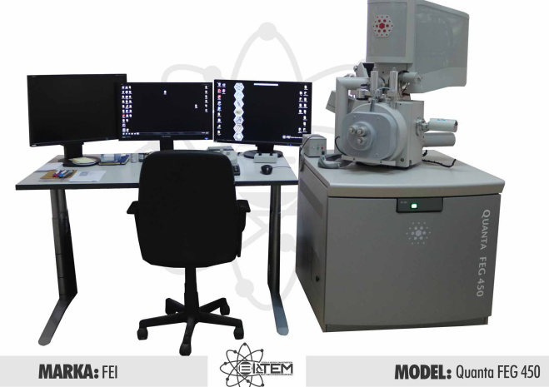
3-GC/MS
Kullanılan cihazın, CİHAZ : GC/MS-QP2010 Ultra (Schimadzu) şeklindedir. Analiz: Numuneler numune kabulden teslim alınır. Eğer ekstraksiyon işlemi uygulanmamışsa numuneler, uygun çözücü ile ekstrakte edilir. Ekstrakte edilen numuneler GC viallerine alınır. Vialler cihazın “autosampler” kısmına yerleştirilir. Yapılacak analizin türüne ve çalışılacak numunenin türüne göre cihaza uygun parametre değerleri girilir. Numune cihaza enjekte edilerek analiz başlatılır. Enjeksiyon sıcaklığı : 250ºC, Enjeksiyon modu : split/splitless, Taşıyıcı gaz : He, m/z : 35.00-650.00
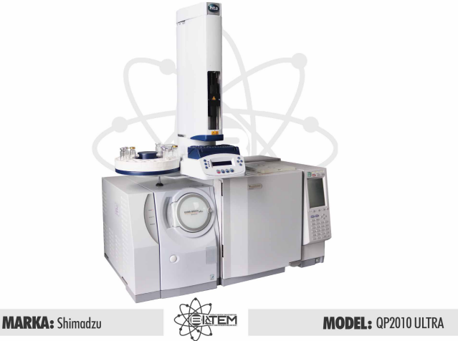

4-Çok Amaçlı X – Işını Difraktometresi (MP – XRD)
Kullanılan cihazın, Marka: PANalytical, Model: EMPYREAN şeklindedir. Analizi istenen numune ölçüm şartlarına uygun hale getirilir. Örneğin kayaç numuneler uygun aletler yardımıyla toz hale getirilir. Daha sonra uygun hale getirilen numune, uygun numune tutturucuya yerleştirilir. Cihaz çalıştırılmadan önce, X – ray tüpü uygun çalışma koşuluna ( 45 kV ile 40 mA ) getirilir. Son olarak başlangıç ve son açı değerleri, adım aralığı, zaman vb. değerler cihaza girilerek analiz yapılır. Analiz sonucunun değerlendirilmesi High Score Plus isimli programla gerçekleştirilmektedir.
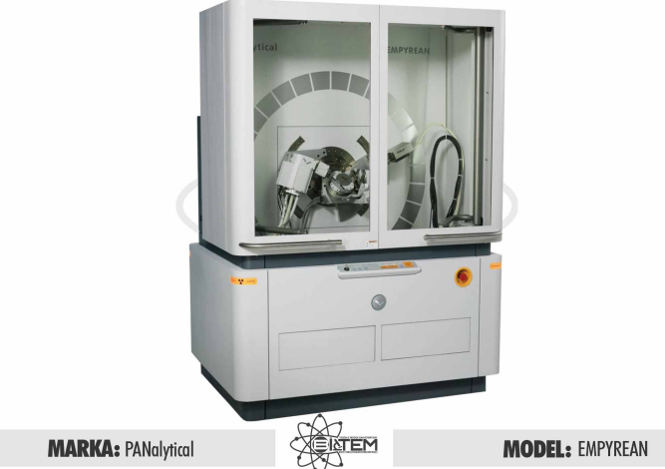

5-Dalga Boyu Dağılımlı X – Işını Floresans Spektrometresi (WD–XRF)
Kullanılan cihazın, Marka: Thermo Scientific, Model : ARL PERFORM’X şeklindedir. Numune çeşidine göre numune homojen yapıya getirilerek (4 gr numune ile 0.9–1 gr bağlayıcı malzeme karıştırma kabında karıştırılır) preslenir veya eritme ile palet hazırlanır. Eğer katı malzeme incelenecekse Vacum, sıvı malzeme incelenecekse Helium seçilir. Preslenmiş numune analiz yüzeyi analiz yüzeyi alt tarafa gelecek şekilde yerleştirildikten sonra, tekli numune analizleri Qualitative Analysis ve çoklu analiz yapılacaksa Batches seçilerek analiz yapılır.
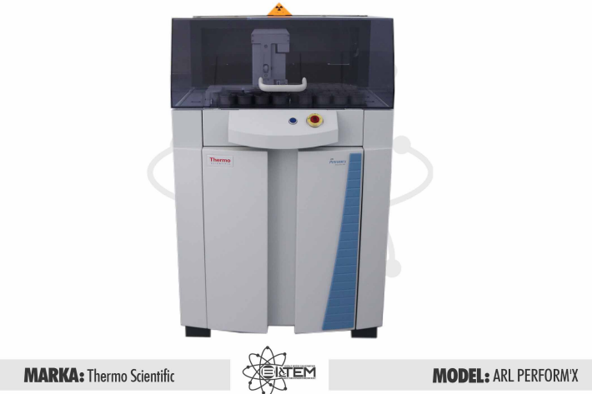
6-Yüksek Performanslı Sıvı Kromatografisi (HPLC)
Kullanılan cihaz: LC-20AT (Schimadzu ) marka ve modelcihazdır. Analiz: Numuneler numune kabulden teslim alınır. Eğer ekstraksiyon işlemi uygulanmamışsa numuneler, uygun çözücü ile ekstrakte edilir. Ekstrakte edilen numuneler HPLC viallerine alınır. Vialler cihazın “autosampler” kısmına yerleştirilir. Yapılacak analizin türüne ve çalışılacak numunenin türüne göre cihaza uygun parametre değerleri girilir. Numune cihaza enjekte edilerek analiz başlatılır.
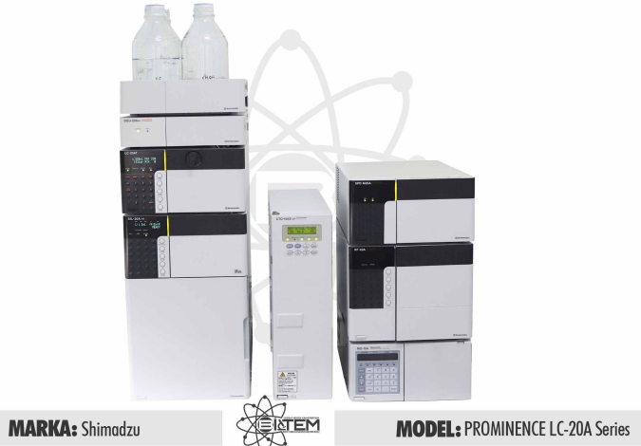
7-Mikroplaka Okuyucu Cihaz Teknik Bilgileri (BMG Labtech, CLARIOstar Plus)
CLARIOstar Plus, gelişmiş LVF Monochromators, son derece hassas filtreler ve ultra hızlı UV/VIS spektrometresi ile çok modlu bir mikroplaka okuyucudur. Gelişmiş dinamik aralık ve otomatik odaklanma teknolojileri manuel ayarları gereksiz hale getirir ve algılama optimizasyonunu kolaylaştırır. Atmosferik Kontrol Ünitesi, sıcaklık inkübasyonu, çoklu çalkalama, iyi tarama ve reaktif enjektörleri CLARIOstar Plus’u canlı hücre bazlı herhangi bir test için ideal bir platform haline getirir. Tamamen esnek dalga boyları ve bant genişlikleri ABS, FI ve LUM’da spektral tarama, canlı hücre tabanlı analizler için özel özellikler, ultra hızlı veri örneklemesi (100 ölçüm/saniye) ve alpha teknolojisi için özel lazere sahip olması büyük avantaj sağlar. Geleneksel Mikroplate okuyucuların aksine üst ve alt okuma modları arasında geçiş yaparken herhangi bir ek donanımın yer değiştirmesini ya da kurulumu gerektirmez.
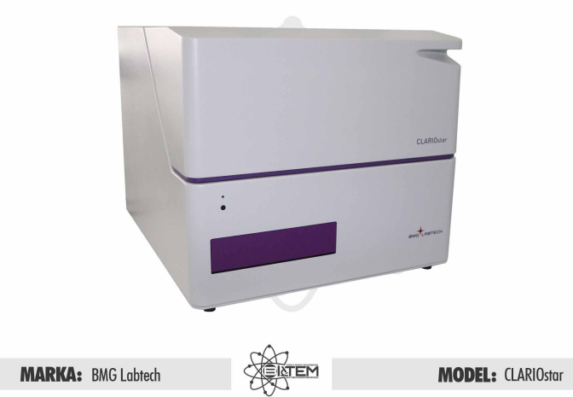
8-ELISA Metodu
Yozgat Bozok Üniversitesi Bilim ve Teknoloji Uygulama ve Araştırma Merkezi’nde (BİLTEM) çalışılmak üzere tam kan, serum, idrar, plasenta vb. numuneler uygun koşullar altında merkezimize getirilir. Numuneler çalışmaya başlanıncaya kadar -80ºC de saklanır. Çalışılacak numuneler için gerekli ELISA kiti araştırmacı tarafından temin edilir. Çalışmaya başlamak için numuneler +4ºC de çözündürülüp çalışılacak kit protokolü uygulanır. Bu aşamada Kit protokolündeki ön hazırlık ve deney aşamaları sırasıyla takip edilir. Çalışmada belirtilen aşamada ELISA plate yıkayıcısı kullanılarak fazla olan antijen veya antikorun atımı sağlanır. Protokolde belirtilen nanometre dalga boyunda Yüksek Performanslı Mikroplaka okuyucu (BMG Labtech, CLARIOstar Plus ) ile mikroplakalar okunur. Sonuçlar e-mail aracılığıyla araştırmacıya yönlendirilir.
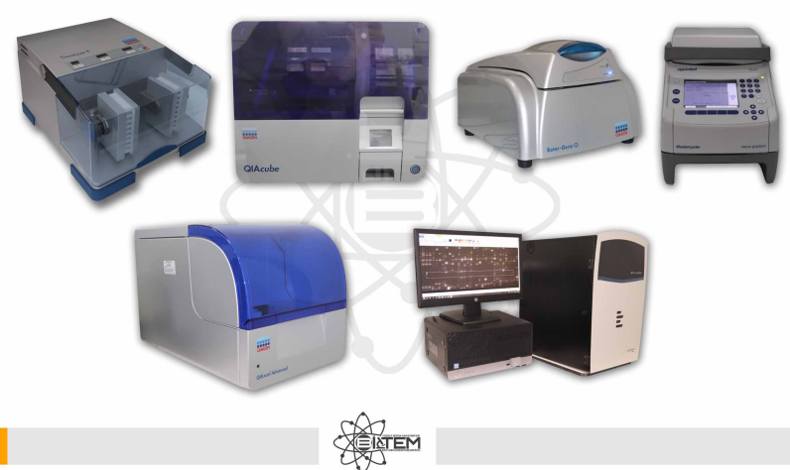
9-Diferansiyel Taramalı Kalorimetre (DSC)
Kullanılan cihazın, Marka : SEIKO, Model : EXSTAR 6300 DSC şeklindedir. Analiz için kullanılacak numune uygun numune kabına iyi yayılacak şekilde konur. Fırın, asansörün yukarı tuşuna basılarak açılır ve boş kap solda ve numune kabı sağda olmalıdır. Numune ağırlığı en fazla 10 mg olmalıdır. Ölçüm yapılmadan önce gaz basıncı 3 bar’a ayarlanır. Numune yerleştirildikten sonra fırın kapağı kapatılır. Daha sonra uygulanacak sıcaklık metot kısmından ayarlanır ve analiz başlatılır.
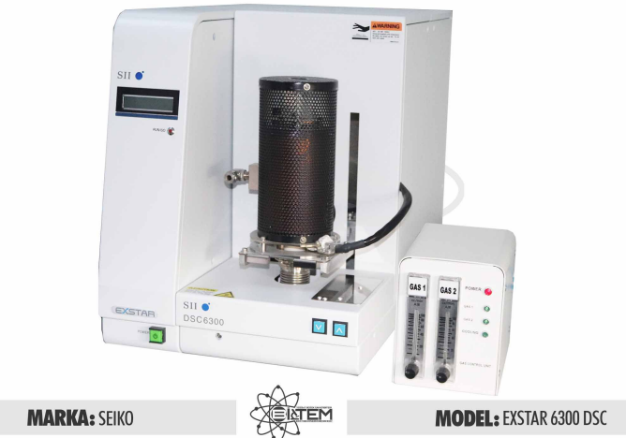
10-Solar Simülatör
Cihazda ölçüm yapılmadan yaklaşık 20–30 dk önce cihaz çalıştırılır. İlk olarak Işık kaynağı ve Keithley çalıştırılır. Ölçüme başlamadan önce fotometre ışık gücünün 1000 W/m² olması gerekir. Işığın gücü cihaza ait fotometre ile ölçülür. Keithley cihazı ile numune arasındaki bağlantı, ön ve arka bağlantı sırasına dikkat edilerek yapılır. Son olarak başlangıç, bitiş ve iki adım arasındaki gerilim değerleri yazılarak ölçüm yapılır.
11-Elementel Analiz Cihazı
Cihazda, örnekten çok küçük bir miktar alıp onu yüksek sıcaklıkta (flash) oksidatif yakma yoluyla CO₂, H₂O, NOₓ, SOₓ gibi gazlara dönüştürür; bu gazlar sonra indirgeme/ayırma/temizleme aşamalarından geçirilip uygun dedektörlerle kantitatif olarak ölçülür. Örnek hazırlama ve tartım işleminde homojenleştirilmiş katı veya sıvıdan çok küçük bir miktar uygulamaya göre tartılır ve bir tin kapsüle konulur. Örnekler otomatik örnekleyiciye yüklenir. Kapsül, yüksek saflıkta oksijen akımı bulunan bir reaktöre/ateşleme bölgesine düşürülür. Burada ısıtma elemanları (fırın) sayesinde örnek aniden çok yüksek sıcaklığa çıkarılır; organik bileşikler tam oksidasyona uğrar. Yakma bölgesinde reaktan/reaktif yataklar (ör. CuO, Cu/CuO tel, quartz wool, katalitik dolgu) bulunur; bunlar tam oksidasyonu ve halojen/yan ürün kontrolünü yardım eder. Ayrıca bazı uygulamalarda önceden paketlenmiş (pre-packed) reaktör tüpleri kullanılır. NOₓ gibi azot oksitleri analitik ölçüm için genellikle indirgenerek N₂ formuna dönüştürülür (ör. indirgeme tüplerinde metalik bakır kullanımı). Bu sayede toplam N miktarı N₂ olarak tespit edilebilir. Helium veya başka inert taşıyıcı akış, çıkan gazları sistem boyunca taşır. H₂O, halojenli asit gazları, partiküller gibi istenmeyen yan ürünler için nem/CO₂/halojen tuzakları ve filtreler yer alır; bu, dedektörleri korumak ve ölçümü doğru yapmak için zorunludur. Toprak/biyokütle/biyoyakıt analizi, gıda ve yem (protein hesapları), ilaç, polimer, çevre numuneleri, kömür/pelet analizleri vb. yapılabilir.

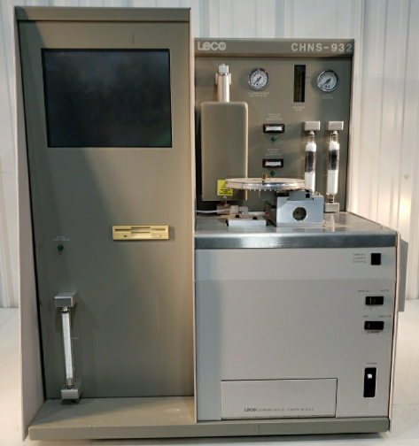
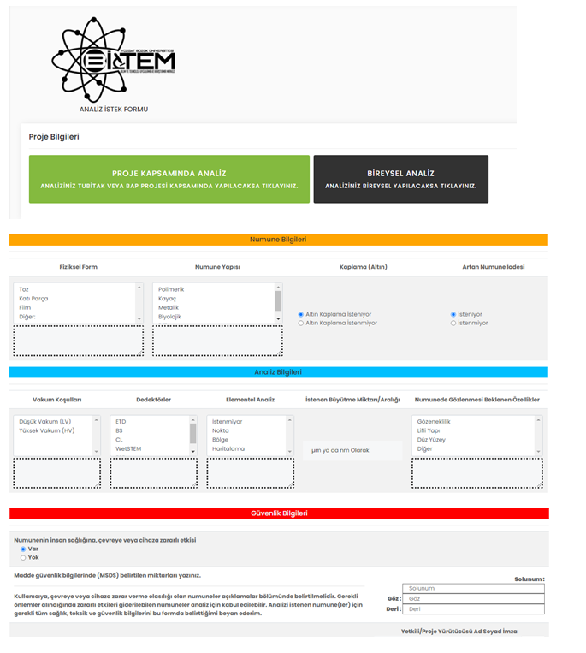

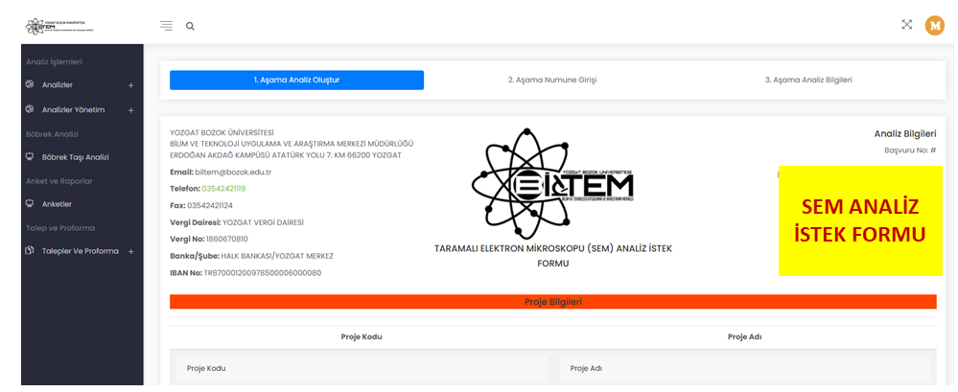
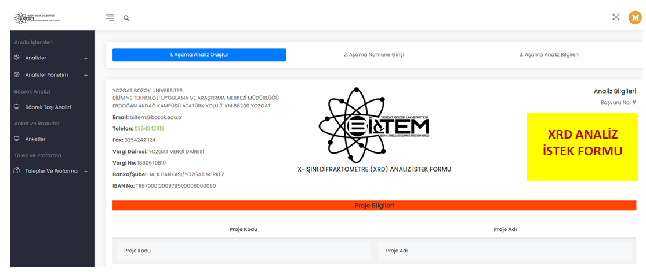
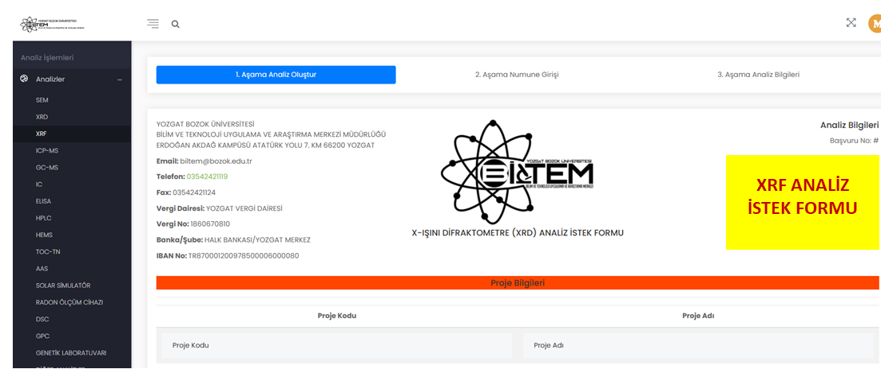
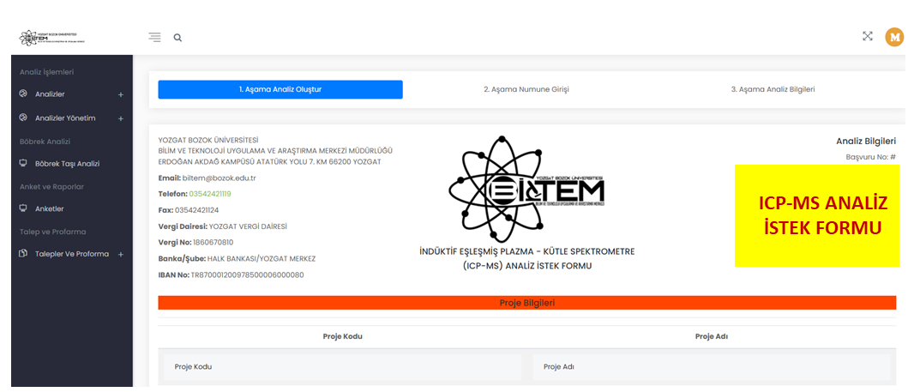
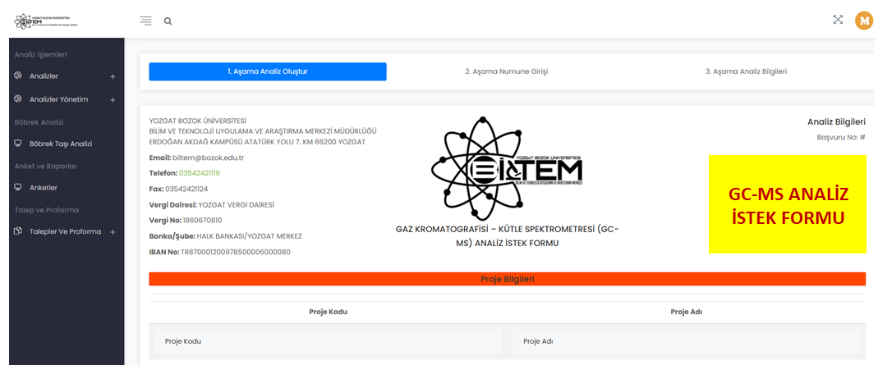
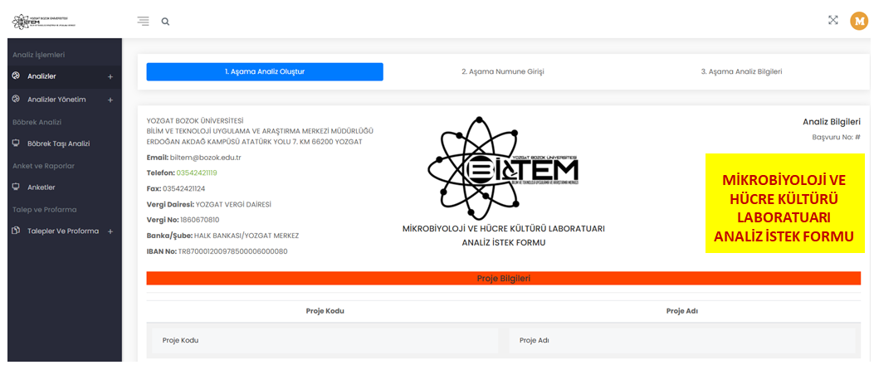
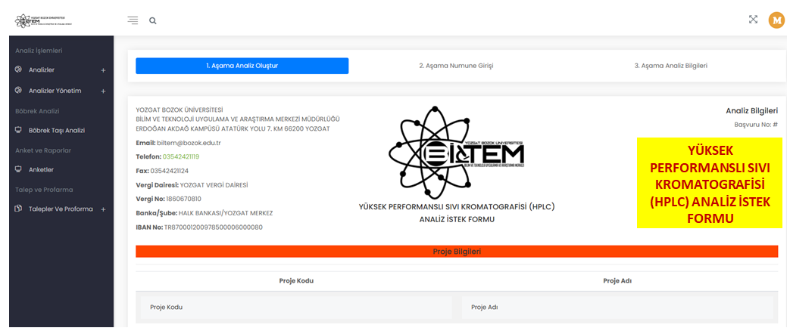
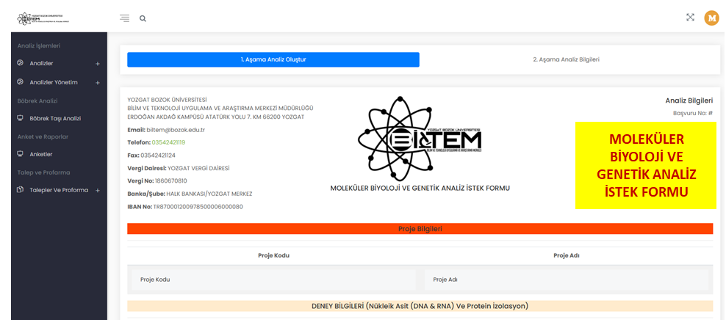

A.1.2. Liderlik
Olgunluk Düzeyi:
1. Düzey | 2. Düzey | 3. Düzey | 4. Düzey | 5. Düzey
Planlama yok | Planlama var, Uygulama yok | Uygulama var, Kontrol ve Önlem yok | Planlama, Uygulama, Kontrol Etme ve Önlem Alma var | Örnek Uygulama var.
 |  |  | +
Açıklama: Merkez Müdürlüğümüzde EBYS (Elektronik Belge ve Doküman Arşiv Yönetim Sistemi), kendi bünyemizde kurulmuş olan otomasyon sistemi ve iletişimin devamlılığını sağlamak amacıyla “Whatsapp” uygulamaları kullanılmaktadır. Ayrıca iş ve işlemler ile ilgili hizmet envanterleri belirlenmiştir.

T.C.
YOZGAT BOZOK ÜNİVERSİTEİSİ
BİLİM VE TEKNOLOJİ UYGULAMA VE ARAŞTIRMA MERKEZİ-BİLTEM MÜDÜRLÜĞÜ
HİZMET ENVANTERİ TABLOSU
SIRA NO | KURUM KODU | STANDART DOSYA PLANI KODU | HİZMETİN ADI | HİZMETİN TANIMI | HİZMETİN DAYANAĞI  MEVZUATIN ADI VE MADDE NUMARASI | HİZMETTEN YARARLANANLAR | HİZMETİ SUNM AKLA  GÖREVLİ/YETKİLİ KURUMLARIN VE BİRİMLERİN ADI | HİZM ETİN SUNUM SÜRECİNDE |  |  |  |  |  |  |  | HİZMETİN ELEKTRONİK OLARAK SUNULUP SUNULMADIĞI
 |  |  |  |  |  |  |  | BAŞVURUDA İSTENEN BELGELER | İLK BAŞVURU MAKAMI | PARAF LİSTESİ | KURUMUN VARSA YAPMASI GEREKEN İÇ YAZIŞMALAR | KURUMUN VARSA YAPM ASI  GEREKEN DIŞ YAZIŞM ALAR | MEVZUATTA BELİRTİLEN HİZMETİN  TAMAMLANMA SÜRESİ | HİZMETİN ORTALAMA TAMAMLANMA SÜRESİ | YILLIK İŞLEM SAYISI | HİZMETİN ELEKTRONİK OLARAK SUNULUP SUNULMADIĞI
1 |  |  | LABORATUVAR HİZMETLERİ | BİLTEM Yönetmeliğinin 6.Maddesinde belirtilen faaliyet alanları ile ilgili ve http://bozok.edu.tr/biltem adresinde tanımlanan analizler | BİLTEM Yönetmeliği | - KamuKuruluşları  - Özel Sektör kuruluşları ve tüzel kişiler  - Üniversiteler, diğer akademik kuruluşlar | BİLTEM | 1- Analiz Başvuru Formu 2- Ücret Dekontu  - BAP AktarımFormu  - Numune Kabul Formu 5- AnalizRaporu  - BİLTEMLAB Otomasyonu Talep Girişi | BİLTEM | Memur, Uzman, Müdür Yardımcısı, Müdür | Müdürlük havalesi sonrası ilgili personele iletilir | - | - | 15 İŞ GÜNÜ | …. | Sunuluyor
2 |  |  | Malzemeİsteklerive Satın Alma | Akademik ve İdari PersonelinMalzee İsteğinin Karşılanması | - DevletİhaleGenelgesi  - - 4734 SayılıKİK'in 22.md. 2 MerkeziYönetimHarcamaBelgeleriYönetmeliği 30/12/2003 tarihlive 5018 SayılıKamu Mali YönetimiveKontrolKanunu | Akademik, İdariPersonelveSürekliİşçi | BİLTEM | TaşınırİstekBelgesiveyaistekyazısı | BİLTEM | Memur, Uzman, MüdürYardımcısı, Müdür | DönerSermayeİşletmeMüdürlüğü | - | - | 20 İŞ GÜNÜ | … | Sunuluyor
3 |  |  | EvrakKayıtİşlemleri | GidenveGelenEvraklarıKayıtAltınaAlınması | ÜniversitemizebağlıTümBirimlereevrakakışınıbağlamak | KurumiçiveKurumDışı | BİLTEM | Dilekçeyazıresmievrak | BİLTEM | Memur, MüdürYardımcısı, Müdür | Müdürlükhavalesisonrasıilgilipersoneleiletilir | - | - | 1 İş GÜNÜ | …. | Sunuluyor
4 |  |  | ARAŞTIRMA-GELİŞTİRME (AR-GE) PROJELERİ | Yöreselvebölgesel AR-GE projeleriileüniversitesanayiiş birliğinekatkıdabulunmak. | BİLTEM Yönetmeliğinin 5.Maddesi | - KamuKuruluşları  - ÖzelSektörkuruluşları  - ÜniversitelervediğerAkademikkuruluşlar. | BİLTEM | 1- BaşvuruDilekçesiveyaYazısı | BİLTEM | Memur, MüdürYardımcısı, Müdür | - | - | - | Projekapsamınagöreyapılacakolanprotokoldebelirlenir. | …. | Sunulmuyor
5 |  |  | İŞ BİRLİĞİ | Üniversitelerveulusal/uluslararasıkuruluşlarileiş birliğiyapmak, ortakçalışmalaryürütmek, | BİLTEM Yönetmeliği | - KamuKuruluşları  - ÖzelSektörkuruluşları  - ÜniversitelervediğerAkademikkuruluşlar. | BİLTEM | 1- BaşvuruDilekçesiveyaYazısı | BİLTEM | Memur, MüdürYardımcısı, Müdür | - | - | - | İşbirliğikapsamınagöreyapılacakolanprotokoldebelirlenir. | …. | Sunulmuyor
6 |  |  | AKADEMİK ETKİNLİKLER  (Eğitimseminerleri, konferans, toplantı vb.) | Kamukuruluşları, özelkuruluşlar, yerelyönetimlervebenzeriilgilikuruluşlarileortakçalışmalargerçekleştirerekeğitimseminerleri, kurs, sertifikaprogramları, konferansvebilimseltoplantılardüzenlemek. | BİLTEM Yönetmeliğinin 6.Maddesi | - KamuKuruluşları  - ÖzelSektörkuruluşları  - ÜniversitelervediğerAkademikkuruluşlar. | BİLTEM | 1- BaşvuruDilekçesiveyaYazısı | BİLTEM | Memur, MüdürYardımcısı, Müdür | RektörlükPersonelDairesiBaşkanlığı | - | - | İçeriğinebağlıolarakmaksimum6 ayiçerisinde | …. | Sunuluyor
7 |  |  | İzinİşlemleri | AkademikveİdariPersonelileSürekliİçiYıllık, HastalıkveMazeretlerikapsamındaizinişlemlerininyapılması. | 657 SayılıKanunun 102-104-  105 Maddeleri | Akademikveİdaripersonel | BİLTEM | İzinFormu/SağlıkRaporu | BİLTEM | Memur, MüdürYardımcısı, Müdür | RektörlükPersonelDairesiBaşkanlığı | - | - | 1 SAAT | .. | Sunuluyor
8 |  |  | Eğitim Hizmetleri | Personelin kurum içi çalışmalara entegrasyonu amacıyla, personel daire başkanlığı’nın organize ettiği eğitim programlarına aktif katılımlarının sağlanması. | 657 Sayılı Kanun | Akademikveİdaripersonel | BİLTEM | Talepler | BİLTEM | Memur, MüdürYardımcısı, Müdür
9

A.1.3. Kurumsal dönüşüm kapasitesi
Olgunluk Düzeyi:
1. Düzey | 2. Düzey | 3. Düzey | 4. Düzey | 5. Düzey
Planlama yok | Planlama var, Uygulama yok | Uygulama var, Kontrol ve Önlem yok | Planlama, Uygulama, Kontrol Etme ve Önlem Alma var | Örnek Uygulama var.
 |  |  | +
Açıklama: 2022 yılında faaliyete giren Merkez Müdürlüğümüz otomasyon sisteminin aktif olarak kullanımına 2025 yılında devam edilmiştir. Hali hazırda mevcut otomasyon sisteminin kullanımına devam edilmektedir. Üniversitemizin tüm birimlerinde bulunan cihazların ortak kullanımına yönelik çalışmalar kapsamında toplu envanter listesi 2025 yılında oluşturulmuş, buna yönelik Bilgi İşlem Daire Başkanlığı tarafından yazılımsal çalışmalara başlanmıştır ve bu çalışmada önemli mesafeler kat edilmiştir. Ayrıca Merkez Müdürlüğümüzde yapılan analizlerin ortak bir paydada toplanması amacıyla oluşturulmuş olan 4 Tb’ lık sunucunun tüm personel tarafından kullanımı devam etmektedir.
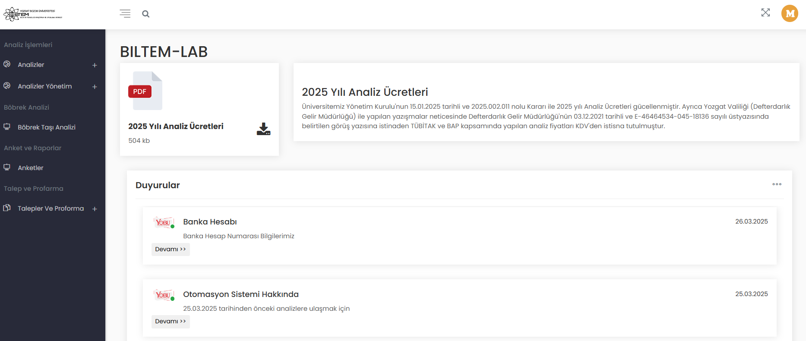

A.1.4. İç kalite güvencesi mekanizmaları
Olgunluk Düzeyi:
1. Düzey | 2. Düzey | 3. Düzey | 4. Düzey | 5. Düzey
Planlama yok | Planlama var, Uygulama yok | Uygulama var, Kontrol ve Önlem yok | Planlama, Uygulama, Kontrol Etme ve Önlem Alma var | Örnek Uygulama var.
 |  |  | +
Açıklama: Merkez Müdürlüğümüzün iş ve işlemlerinin iyileştirilmesi amacıyla birim içi değerlendirmeler yapılmaktadır. Bu amaçla merkezimizde 2025 yılı içerisinde özellikle cihaz bakımı ve merkez alt yapısına yönelik yoğun teknik faaliyetler gerçekleştirilmiştir. Bu faaliyetler kapsamında şunlar sıralanabilir: İş Sağlığı ve Güvenliği Kanunun gerektirdiği prosedürlere uygun güvenli çalışma ortamının tesis edilmesine yönelik işlemlerin yapılması, UPS cihazlarının bakım ve onarımı, BİLTEM otomasyon sisteminin güncellenmesi, otomatik kapıların bakımı ve yeni güncellemeler, çalışan aktif cihazların bakımları, atıl haldeki cihazların durumlarının gözden geçirilerek çalışır hale getirilmesine yönelik adımların atılması, merkezin haşerelere karşı ilaçlanması, kamera sistemlerinin kontrolü, doğalgaz tedarikinin yapılması, jeneratörün aktif ve verimli kullanılması amacıyla teknik takip ve aralıklı kontrolü için girişimlerde bulunulması, UPS cihazlarının rutin bakım süreçleri ile ilgili planlamaların yapılması. Özellikle cihaz bakım onarımı kapsamında, Quanta FEG 450 SEM cihazı, Mirodalga Çözünürleştirme sistemi, saf su cihazı, ICP-MS cihazı, Elementel Analiz Cihazı, UPS cihazları, vakum pompalarının tamiri gerçekleştirilmiştir. Ayrıca merkez bünyesinde analiz hizmetlerinin sağlıklı, hızlı ve etkin sürdürülebilmesi için gerekli malzemelerin temin edilmesine yönelik işlemler gerçekleştirilmiştir. Bu bağlamda laboratuvar malzemesi alımı, argon, azot ve helyum gazlarının tedarikleri yapılmıştır. Laboratuvarımızın moleküler biyoloji ve genetik laboratuvarında daha konforlu ve temiz çalışmaların yapılabilmesi için biyogüvenlik kabini alımı süreci başlatılmıştır. Ayrıca numune ve preparatların muhafaza edildiği -80°C dolabının arızası ve su muhtevası cihazının onarımına yönelik süreçler başlatılmıştır. -80°C dolabı ile ilgili bakım onarım süreci devam etmektedir. Merkezimizin hızlı ve daha kaliteli hizmet verebilmek için çalışmaları devam etmekte olup, destekler hususunda gerekli talepler ilgili birimlere iletilmiştir.
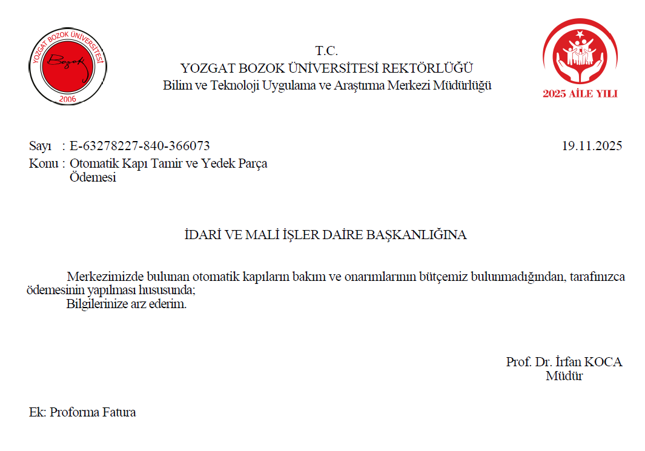
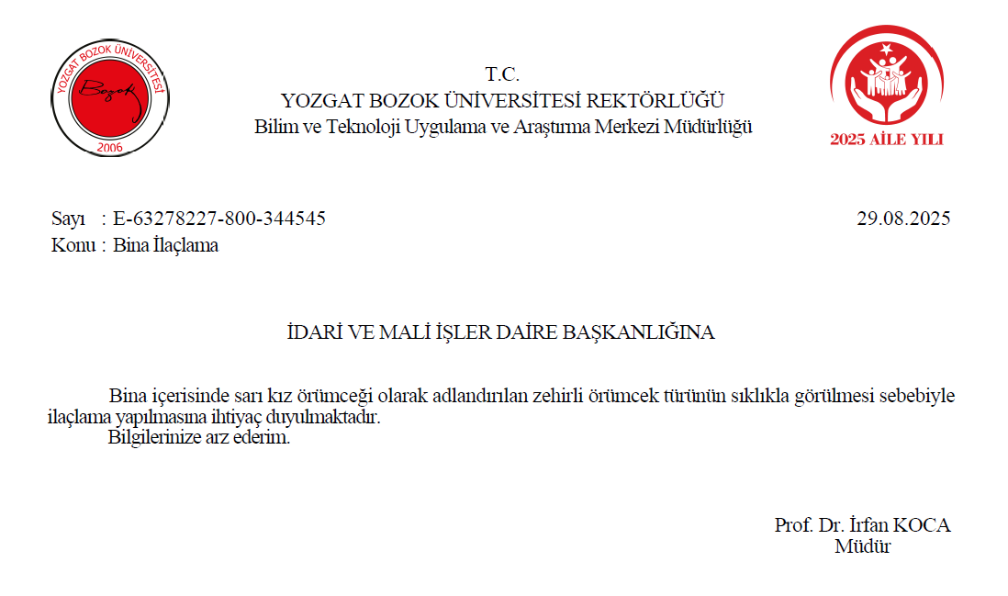

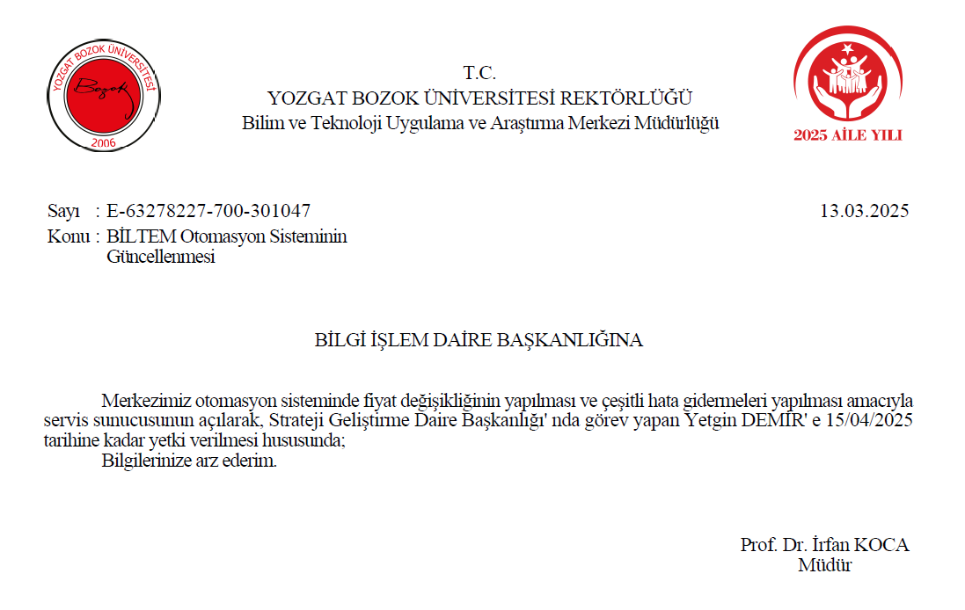
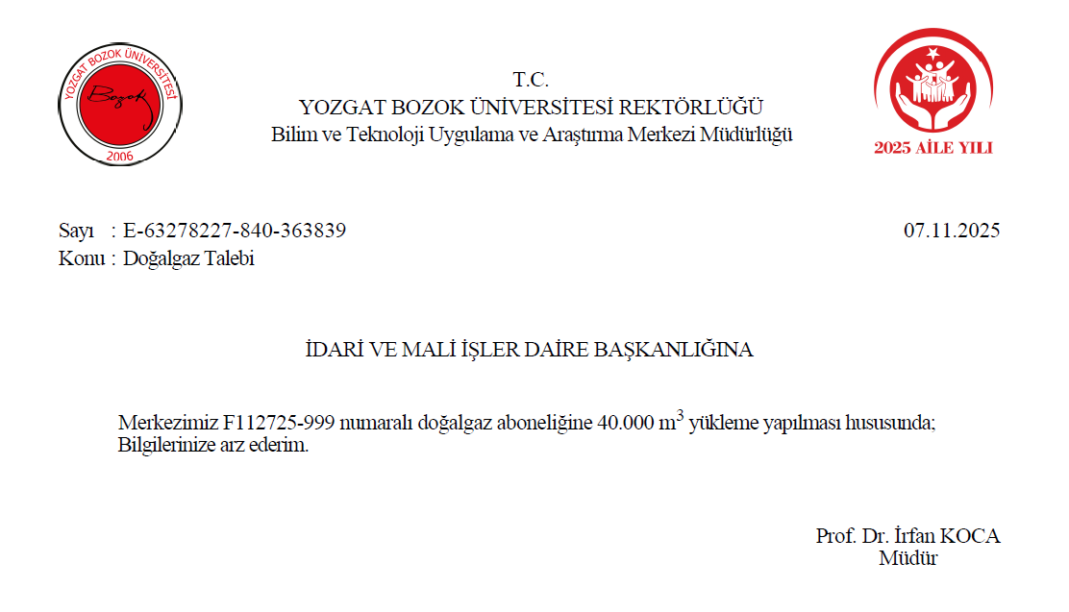

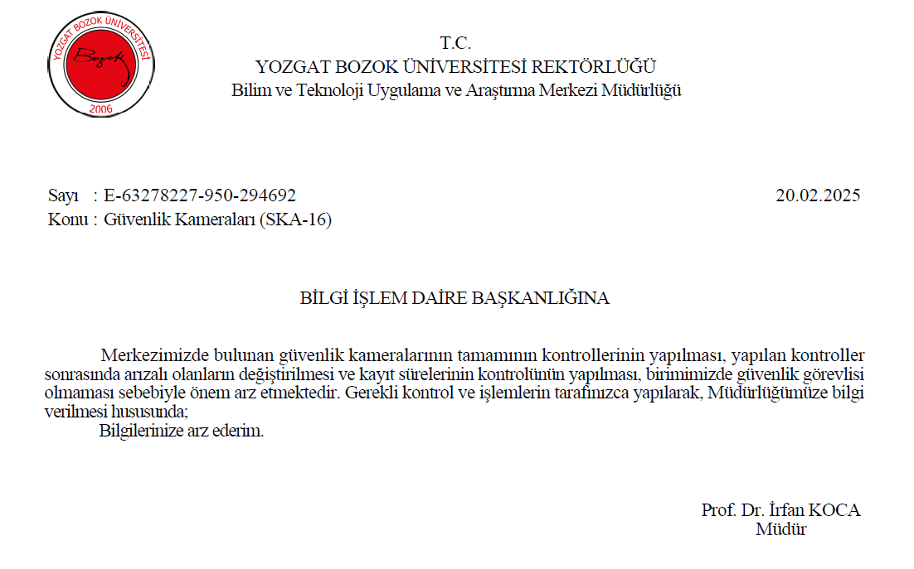

A.1.5. Kamuoyunu bilgilendirme ve hesap verebilirlik
Olgunluk Düzeyi:
1. Düzey | 2. Düzey | 3. Düzey | 4. Düzey | 5. Düzey
Planlama yok | Planlama var, Uygulama yok | Uygulama var, Kontrol ve Önlem yok | Planlama, Uygulama, Kontrol Etme ve Önlem Alma var | Örnek Uygulama var.
 |  |  | +

Açıklama: Merkez Müdürlüğümüz Web sayfasında yıl içerisinde yapılan faaliyetlerimiz kamuoyunu bilgilendirilmektedir.
https://bozok.edu.tr/birim/biltem/sayfa/faaliyet-raporu/318
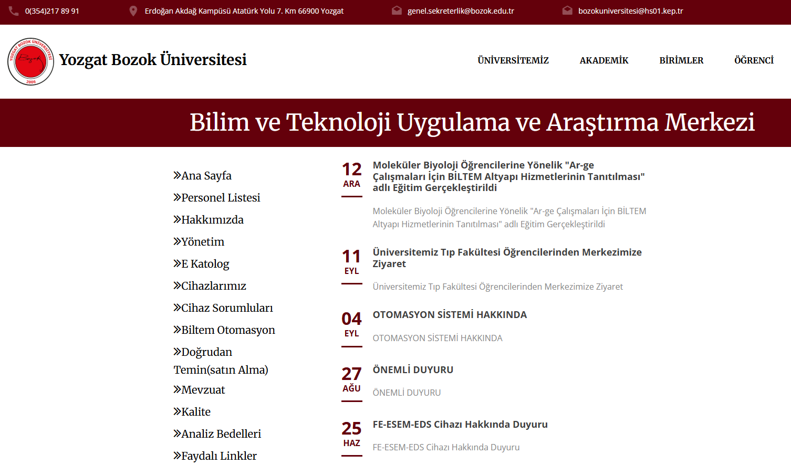
Bütçe Giderleri

 | 2025  BÜTÇE  BAŞLANGIÇ ÖDENEĞİ | 2025  GERÇEKLEŞME TOPLAMI | GERÇEK. ORANI
 | TL | TL | %
BÜTÇE GİDERLERİ TOPLAMI | 1.500,000 TL | 1.500,000 TL | 100
01 - PERSONEL GİDERLERİ | - | - | -
02 - SOSYAL GÜVENLİK KURUMLARINA DEVLET PRİMİ GİDERLERİ | - | - | -
03 - MAL VE HİZMET ALIM GİDERLERİ | 2.284,654 TL | 2.284,654 TL | 100
05 - CARİ TRANSFERLER | - | - | -
06 - SERMAYE GİDERLERİ | - | - | -
08 - BORÇ VERME VE GERİ ÖDEME | - | - | -
10 – EK ÖDEMELER | - | -

Bütçe Gelirleri

 | 2025  BÜTÇE  TAHMİNİ | 2025  GERÇEKLEŞME TOPLAMI | GERÇEK. ORANI
 | TL | TL | %
BÜTÇE GELİRLERİ TOPLAMI | 1.786,791 TL | 1.786,791 TL | 100
02 – VERGİ DIŞI GELİRLER | - | - | -
03 – FAALİYET GELİRLERİ | 1.786,791 TL | - | -
04 – ALINAN BAĞIŞ VE YARDIMLAR ve ÖZEL GELİRLER (Proje Gelirleri) | - | - | -
05 DIĞER GELIRLER(Faiz, Para Cezası Vb. Gelirler) | - | - | -
09- DİĞER GELİRLER | - | - | -

A.2. Misyon ve Stratejik Amaçlar
A.2.1. Misyon, vizyon ve politikalar
Olgunluk Düzeyi:
1. Düzey | 2. Düzey | 3. Düzey | 4. Düzey | 5. Düzey
Planlama yok | Planlama var, Uygulama yok | Uygulama var, Kontrol ve Önlem yok | Planlama, Uygulama, Kontrol Etme ve Önlem Alma var | Örnek Uygulama var.
 |  |  | +
Açıklama:
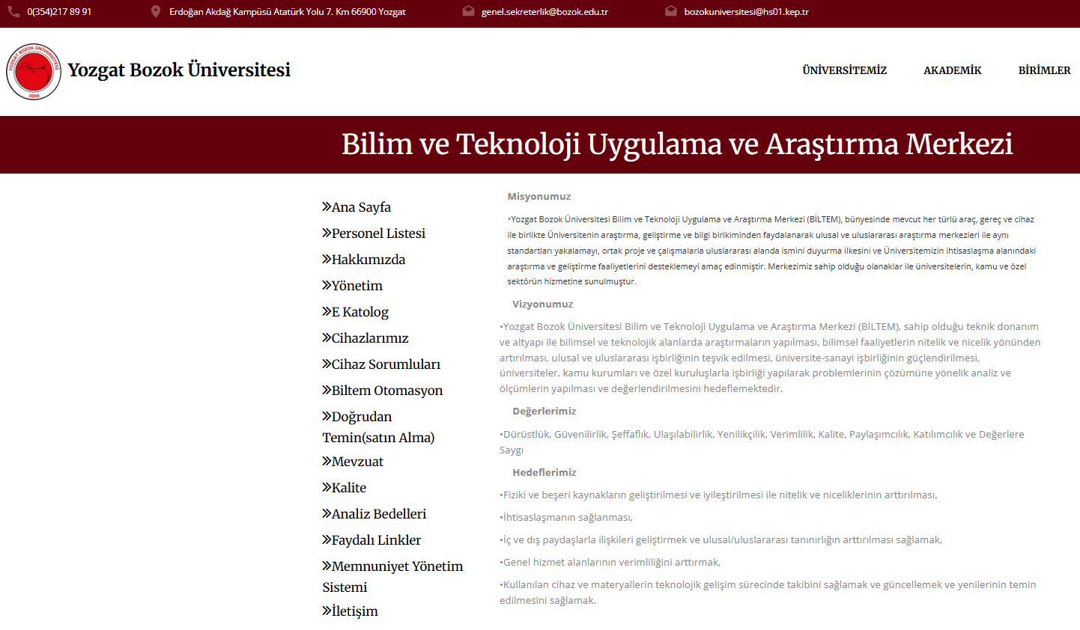

A.2.2. Stratejik amaç ve hedefler
Olgunluk Düzeyi:
1. Düzey | 2. Düzey | 3. Düzey | 4. Düzey | 5. Düzey
Planlama yok | Planlama var, Uygulama yok | Uygulama var, Kontrol ve Önlem yok | Planlama, Uygulama, Kontrol Etme ve Önlem Alma var | Örnek Uygulama var.
 |  |  | +
Açıklama:
-Ar-Ge laboratuvarlarının artırılması ve var olanların güçlendirilmesi.
-Disiplinler arası Ar-Ge projesi sayısının arttırılması.
-İhtisaslaşma projesi kapsamında, Endüstriyel Kenevir Bitkisi üzerine tarımsal ve biyoteknolojik araştırmalar ve kenevir bitki bileşenlerinin farklı sektörlerde kullanımına yönelik bilimsel çalışmalar yürütülmektedir. Bu kapsamda kurum içi ve dışı kaynaklı projeler, Üniversite kamu-sanayi iş birlikleri, ürün geliştirme faaliyetleri, eğitim ve bilinçlendirme çalışmaları devam etmektedir. İhtisaslaşma projemizin temel hedefi Endüstriyel Keneviri yerel ve ulusal ekonomiye kazandırmak, bu yolla tarım, sanayi ve istihdam alanlarında bölgemiz ve ülkemizin gelişimine destek olmaktır. Bu proje ile; Üniversitemizde kurulacak Ar-Ge merkezinde elektronik teknolojisi, selüloz, tekstil, gıda, ilaç, inşaat, kompozit malzeme, biyomalzeme ve biyoenerji ile tarım alanlarında yapılacak çalışmalar, Yozgat ve yöresini kenevire dayalı sanayinin merkezi konumuna getirecektir.

A.2.3. Performans yönetimi
Olgunluk Düzeyi:
1. Düzey | 2. Düzey | 3. Düzey | 4. Düzey | 5. Düzey
Planlama yok | Planlama var, Uygulama yok | Uygulama var, Kontrol ve Önlem yok | Planlama, Uygulama, Kontrol Etme ve Önlem Alma var | Örnek Uygulama var.
 |  |  | +
Açıklama: Akademik personelin bilimsel çıktıları Avesis sisteminde sürekli güncellenmektedir. Bundan dolayı makale, proje, bildiri, atıf vb. bilimsel çıktılarla personelin performans göstergeleri takip edilmektedir.
https://avesis.bozok.edu.tr/

A.3. Yönetim Sistemleri
A.3.1. Bilgi yönetim sistemi
Olgunluk Düzeyi:
1. Düzey | 2. Düzey | 3. Düzey | 4. Düzey | 5. Düzey
Planlama yok | Planlama var, Uygulama yok | Uygulama var, Kontrol ve Önlem yok | Planlama, Uygulama, Kontrol Etme ve Önlem Alma var | Örnek Uygulama var.
 |  |  | +
Açıklama: 2022 yılında faaliyete giren Merkez Müdürlüğümüz otomasyon sisteminin aktif olarak kullanımına 2025 yılında devam edilmektedir. Ayrıca mevcut otomasyon sistemine üniversitemizin tüm birimlerinde bulunan cihazların entegre edilmesine yönelik çalışmalar yürütülmüştür. Ayrıca Merkez Müdürlüğümüzde yapılan analizlerin ortak bir paydada toplanması amacıyla oluşturulmuş olan 4 Tb’lık sunucunun tüm personel tarafından kullanımı devam etmektedir. Merkez Müdürlüğümüzde Elektronik Belge ve Doküman Arşiv Yönetim Sistemi, mail adreslerimiz (biltem@yobu.edu.tr; biltem@bozok.edu.tr) ve iletişimin devamlılığını sağlamak amacıyla “Whatsapp” uygulamaları kullanılmaktadır.
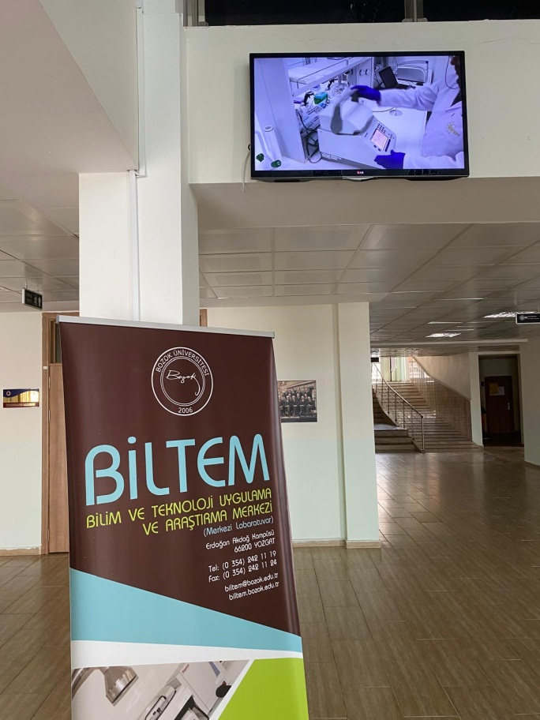 | 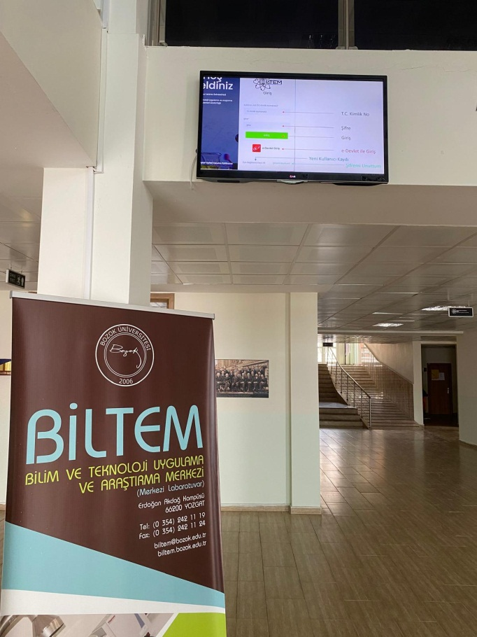

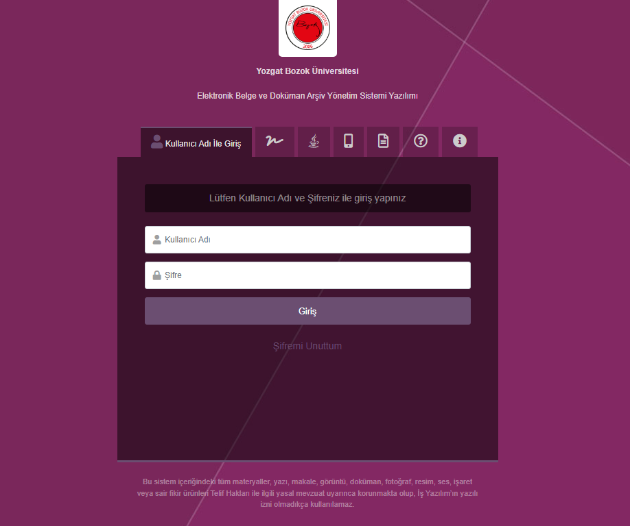
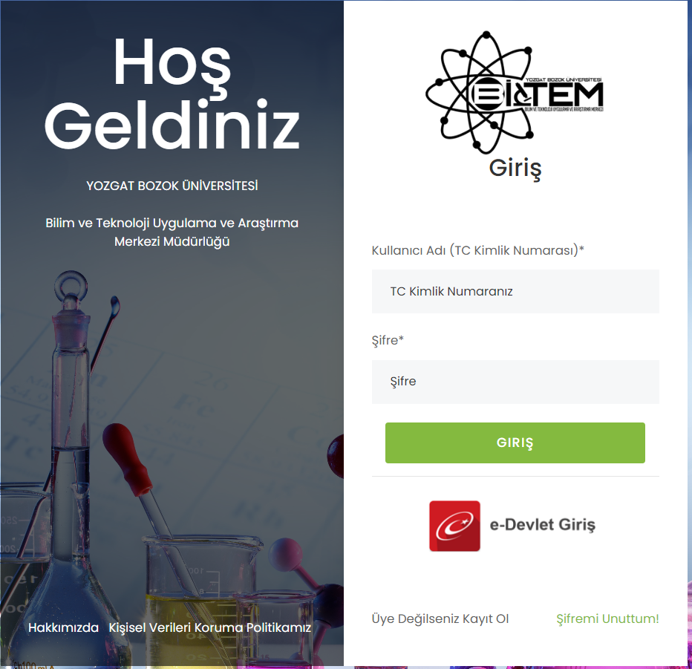

A.3.2. İnsan kaynakları yönetimi
Olgunluk Düzeyi:
1. Düzey | 2. Düzey | 3. Düzey | 4. Düzey | 5. Düzey
Planlama yok | Planlama var, Uygulama yok | Uygulama var, Kontrol ve Önlem yok | Planlama, Uygulama, Kontrol Etme ve Önlem Alma var | Örnek Uygulama var.
 |  |  | +
Açıklama: Merkez Müdürlüğümüz laboratuvar personellerinin görev dağılımı, eğitim (mezun olunan lisans/lisansüstü programı, cihaz sertifikaları) ve/veya iş tecrübelerine uygun olarak, sahip oldukları yetkinlik çerçevesinde ve iş yükü dağılımı göz önünde bulundurularak planlanmaktadır. İş akışlarımızın çeşitli nedenlerden (hastalık, izin, rapor vb) dolayı aksamaması yönünde, hizmet envanterinde yer alan her bir kalem için personellerin yedekli olarak görevlendirilmesi esas alınmıştır.
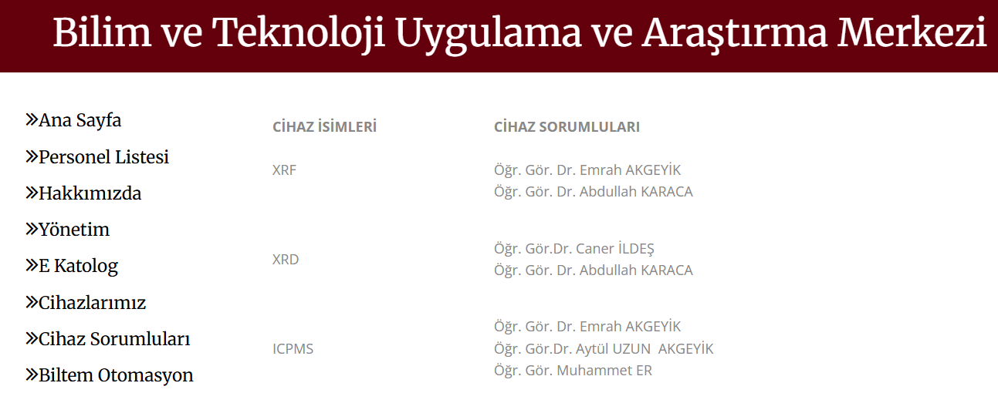
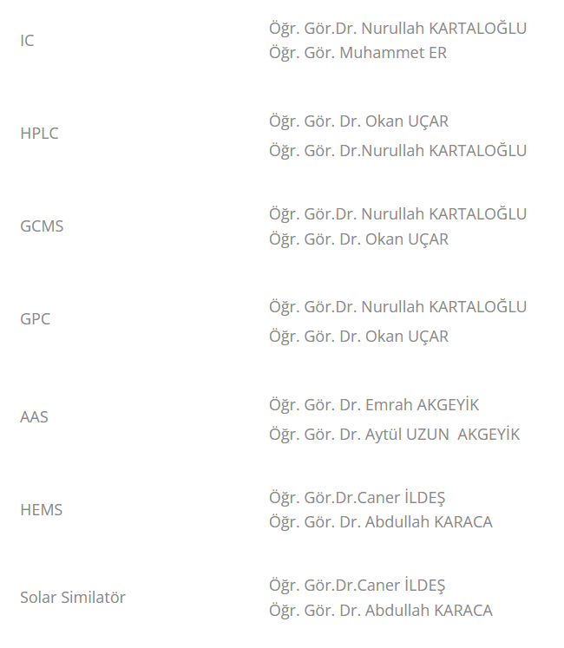
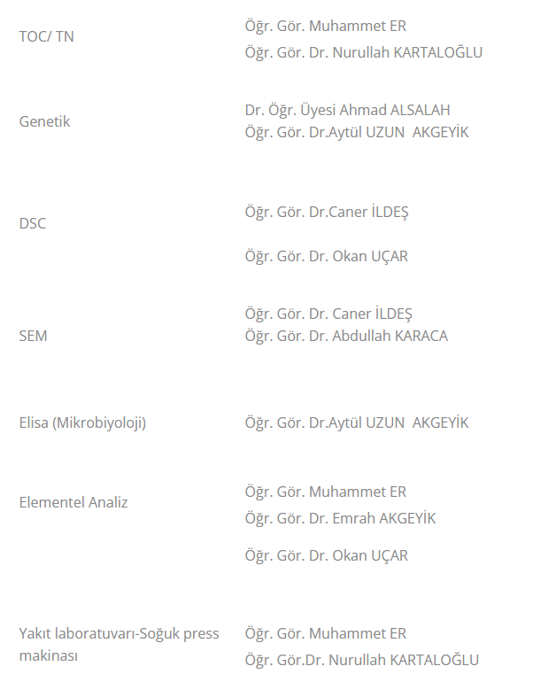

A.3.3. Finansal yönetim
Olgunluk Düzeyi:
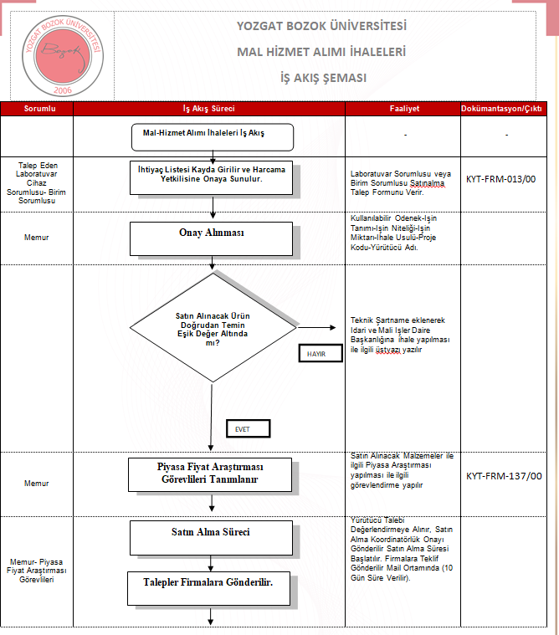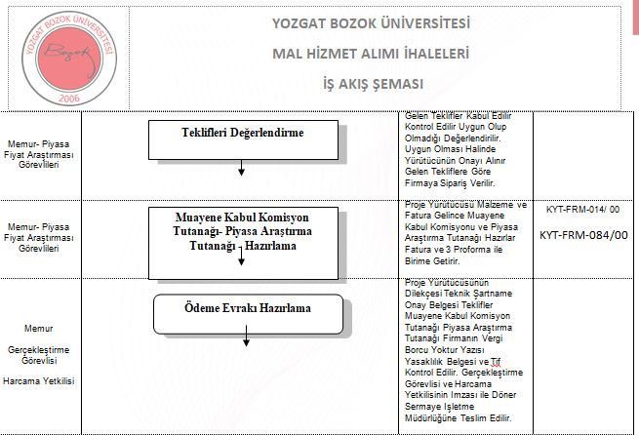
1. Düzey | 2. Düzey | 3. Düzey | 4. Düzey | 5. Düzey
Planlama yok | Planlama var, Uygulama yok | Uygulama var, Kontrol ve Önlem yok | Planlama, Uygulama, Kontrol Etme ve Önlem Alma var | Örnek Uygulama var.
 |  |  | +
Açıklama: Merkez bünyesinde hizmet alımı kapsamında yürütülen faaliyetlerle ilgili mali tabloya ait dokümanlar arşivlenmektedir. Harcama yönetimi kapsamında yapılan bu faaliyetlerin bilançoları ve ilgili evrakları MYS üzerinden takip edilmektedir.
2025 Analiz Başvuru Sayısı (Adet) | 2025 Yapılan Analiz sayısı (Adet) | TÜBİTAK Kapasımda Yapılan Analiz (Adet) | BAP Kapsamında Yapılan Analiz (Adet) | Toplam Gelir  (TL)
97 | 9013 | 6313 | 2328 | 1.786.791,00

BİLTEM 2025 Yılı Analiz Gelirleri
Cihaz adı | Gelir(TL) (24.12.2025 tarihi itibariyle)
ICP-MS | 1.128.900,00
GC-MS | 146.068,00
YAKIT | 137.250,00
SEM | 123.050,00
HPLC | 114.768,00
XRD | 96.320,00
XRF | 15.176,00
DİĞER | 25.259,00
 | 1.786.791,00

A.3.4. Süreç yönetimi
Olgunluk Düzeyi:
1. Düzey | 2. Düzey | 3. Düzey | 4. Düzey | 5. Düzey
Planlama yok | Planlama var, Uygulama yok | Uygulama var, Kontrol ve Önlem yok | Planlama, Uygulama, Kontrol Etme ve Önlem Alma var | Örnek Uygulama var.
 |  |  | +
Açıklama: İş akışının sürekliliğini sağlamak amacıyla iş akış şemaları oluşturulmuş ve iyileştirme çalışmaları yapılarak çalışmaların devamlılığı sağlanmaktadır. Buna yönelik olarak belirlenen prosesler dahilinde iş akışları standart bir şekilde sürdürülmektedir.
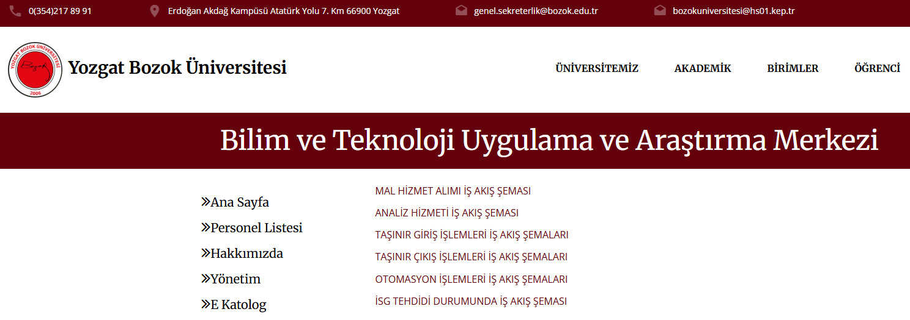

A.4. Paydaş Katılımı
A.4.1. İç ve dış paydaş katılımı
Olgunluk Düzeyi:
1. Düzey | 2. Düzey | 3. Düzey | 4. Düzey | 5. Düzey
Planlama yok | Planlama var, Uygulama yok | Uygulama var, Kontrol ve Önlem yok | Planlama, Uygulama, Kontrol Etme ve Önlem Alma var | Örnek Uygulama var.
 |  |  | +
Açıklama:
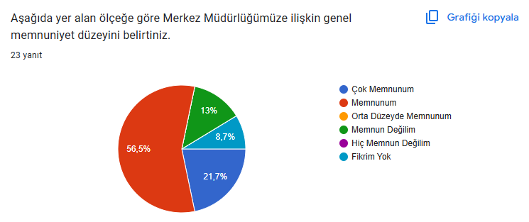
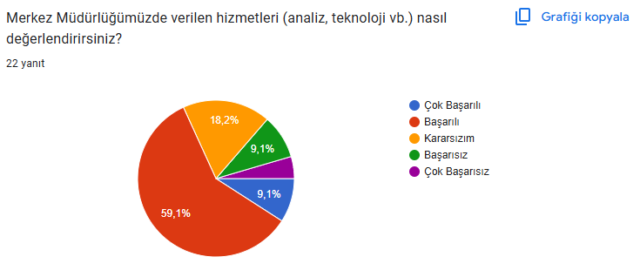
Merkezimizin faaliyetlerine yönelik yapılan anketler; Anket sorularına verilen yanıtlar, 1 en düşük, 5 ise en yüksek memnuniyet düzeyini gösterecek şekilde değerlendirilmiştir. % 56.5 ve %21.7’lik yüzdelerde olumlu anlamda memnuniyet oranları, toplamda yaklaşık %78’lik memnuniyet oranına tekabül etmektedir. Bu oranlara ulaşılan soruların kapsadığı hususlarda merkez yönetiminin başarılı bulunduğu, geri kalan yaklaşık %22’lik düzeyde kalan memnuniyet düzeyine sahip konularda ise kararsız ve başarısız bulunduğu, ayrıca gelişmeye açık yönleri var olduğu tespit edilmiştir.
Merkezimizin faaliyetleri kapsamında “Yapılan Analiz Sürecinde Personelin İlgisinden Memnun musunuz?” ve “BİLTEM Otomasyonunu değerlendirir misiniz?” başlığı altında memnuniyet anketleri yapılmıştır. Anket sonuçlarına göre memnuniyetin yüksek oranda olduğu, bu anlamda merkezin başarılı bulunduğu anlaşılmaktadır.
Merkez hizmetlerimizin değerlendirilmesinde paydaş katılımının arttırılması sağlanarak memnuniyet düzeyinin kıyaslanabilir parametrelerle ölçülebilmesi sağlanacaktır.
Paydaşlar, birimin ürün ve hizmetleri ile ilgisi olan, Birimden doğrudan veya dolaylı, olumlu ya da olumsuz yönde etkilenen veya Birimi etkileyen kişi, grup veya kurumlardır. Paydaşlar, iç ve dış paydaşlar olarak sınıflandırılır. Dış paydaşların alt kümesi kabul edilir.
Paydaş Listesi
Paydaşlar | Kapsam
Akademik Birimler | Fakülteler  Enstitüler  Koordinatörlükler  Araştırma Merkezleri  Yüksekokullar  Meslek Yüksek Okulları
İdari Birimler | Daire Başkanlıkları
Çalışanlar | Akademik ve İdari Personel  Sürekli İşçi
Öğrenciler | Önlisans, Lisans, Yüksek Lisans ve Doktora Öğrencileri
Üniversiteler (ÜNİKOP ve Anadolu Üniversiteler Birliği | Sivas Cumhuriyet Üniversitesi  Sivas Bilim ve Teknoloji Üniversitesi  İnönü Üniversitesi  Hitit Üniversitesi  Erciyes Üniversitesi  Abdullah Gül Üniversitesi  Kırıkkale Üniversitesi  Kırşehir Ahi Evran Üniversitesi  Nevşehir Hacı Bektaş Veli Üniversitesi  Niğde Ömer Halisdemir Üniversitesi  Amasya Üniversitesi  Erzincan Binali Yıldırım Üniversitesi  Kayseri Üniversitesi  Gaziosmanpaşa Üniversitesi  Karamanoğlu Mehmetbey Üniversitesi  Aksaray Üniversitesi  Kto-Karatay Üniversitesi  Mevlana Üniversitesi  Necmettin Erbakan Üniversitesi  Selçuk Üniversitesi  Burdur Mehmet Akif Ersoy Üniversitesi  Kütahya Dumlupınar Üniversitesi  Afyon Kocatepe Üniversitesi  Anadolu Üniversitesi
Kamu Kurumları | Yozgat Valiliği  Yozgat Belediye Başkanlığı  Yozgat Ticaret ve Sanayi Odası Başkanlığı  2446 Sayılı Yozgat Tarım Kredi Kooperatifi Müdürlüğü Yozgat İl Afet ve Acil Durum Müdürlüğü Yozgat İl Koordinatörlüğü Yozgat Ağaçlandırma ve Toprak Muhafaza Şefliği
Özel Teşebbüsler | Yozgat Sanayisi  Yozgat Organize Sanayi  Tüm Özel Sektörler

Dış Paydaşlar:

Dış paydaş olarak 2025 yılı Aralık ayı içerisinde bütçelerin kapatılmasından sonra diğer bazı Üniversite Merkez Laboratuvarlarıyla bir toplantı planlaması yapılmıştır. Bu toplantı kapsamında Merkez Araştırma Laboratuvarlarının hizmet alımı, cihaz kullanımı ve potansiyellerinin daha etkin kullanılabilmesi için yapılabilecek işler hususunda görüş alışverişinde bulunulacaktır.

Paydaş Tespit ve Önceliklendirme Tablosu
PAYDAŞ ADI | İÇ PAYDAŞ | DIŞ PAYDAŞ
Akademik Birimler | x
İdari Birimler | x
Çalışanlar | x
Öğrenciler | x
Üniversiteler (ÜNİKOP ve Anadolu Üniversiteler Birliği
Kamu Kurumları |  | x
Özel Teşebbüsler |  | x
Akademik Birimler |  | x
İdari Birimler |  | x
Çalışanlar |  | x
Öğrenciler |  | x
Üniversiteler (ÜNİKOP ve Anadolu Üniversiteler Birliği |  | x
Kamu Kurumları |  | x
Özel Teşebbüsler |  | x

C. Araştırma ve Geliştirme
C.1. Araştırma Süreçlerinin Yönetimi ve Araştırma Kaynakları
C.1.1. Araştırma süreçlerinin yönetimi 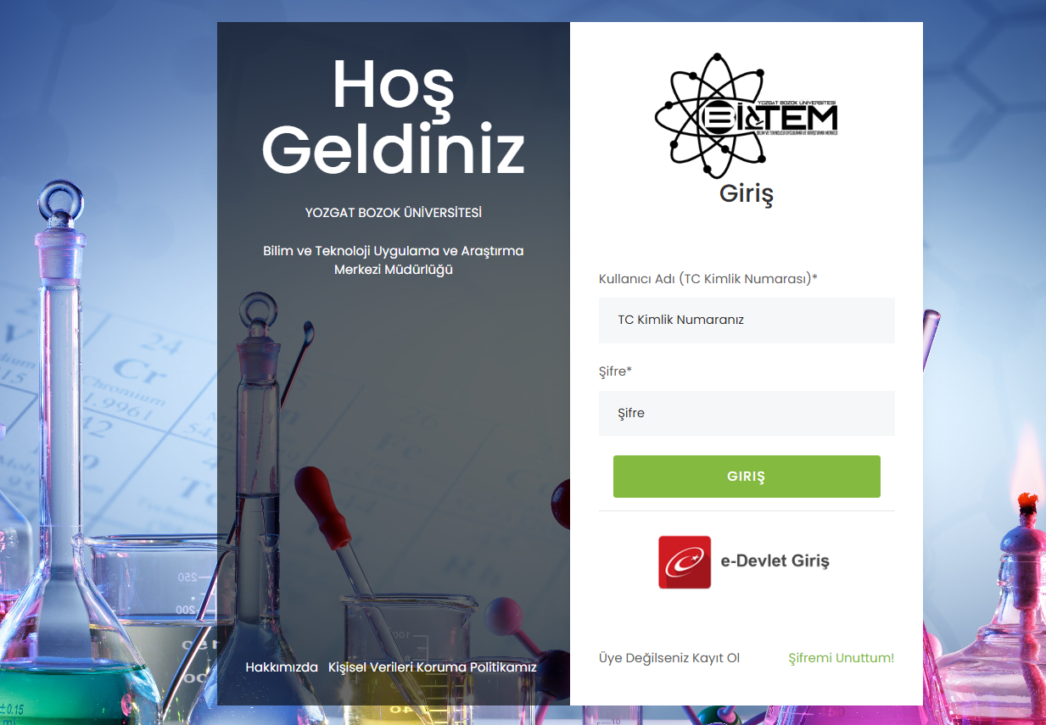
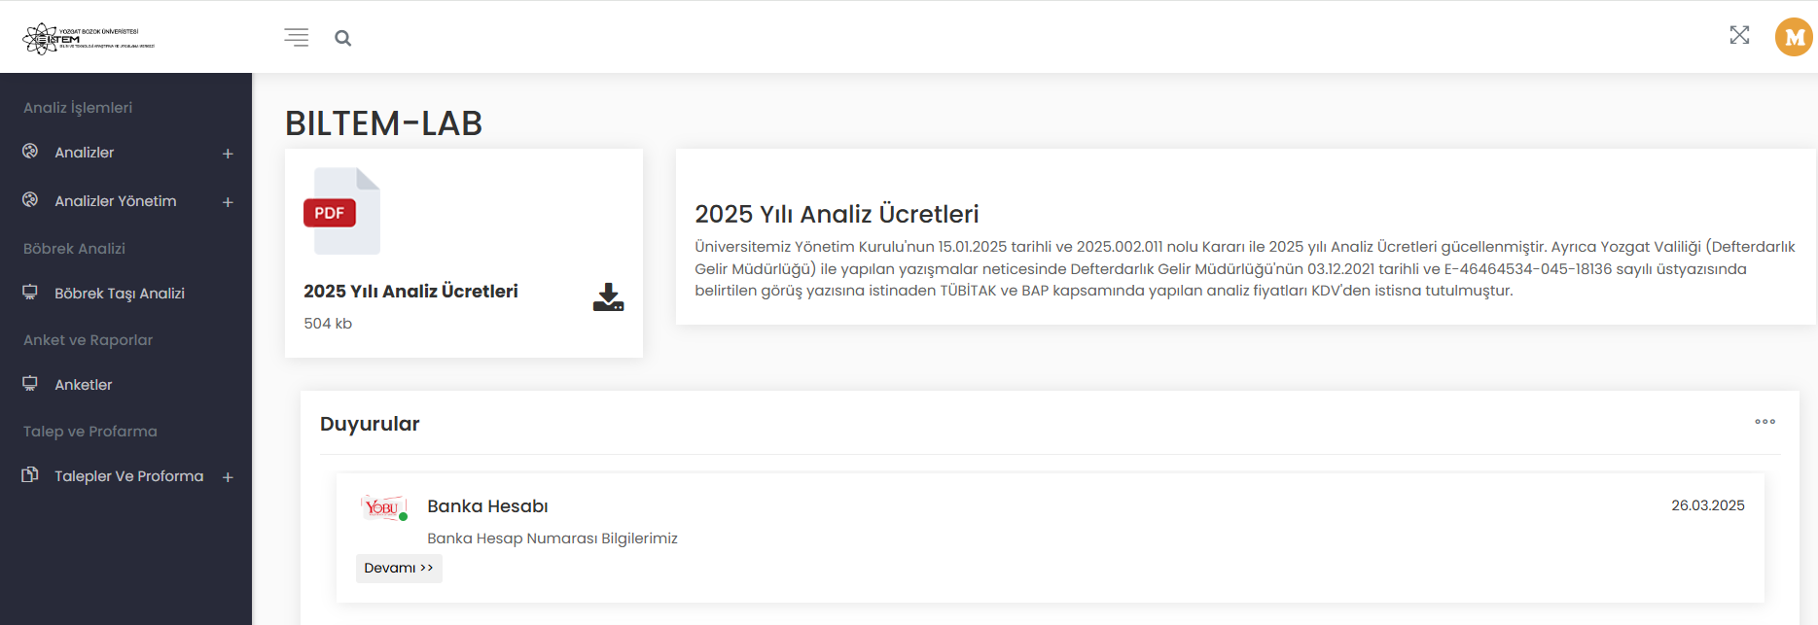
Olgunluk Düzeyi:
1. Düzey | 2. Düzey | 3. Düzey | 4. Düzey | 5. Düzey
Planlama yok | Planlama var, Uygulama yok | Uygulama var, Kontrol ve Önlem yok | Planlama, Uygulama, Kontrol Etme ve Önlem Alma var | Örnek Uygulama var.
 |  |  | +
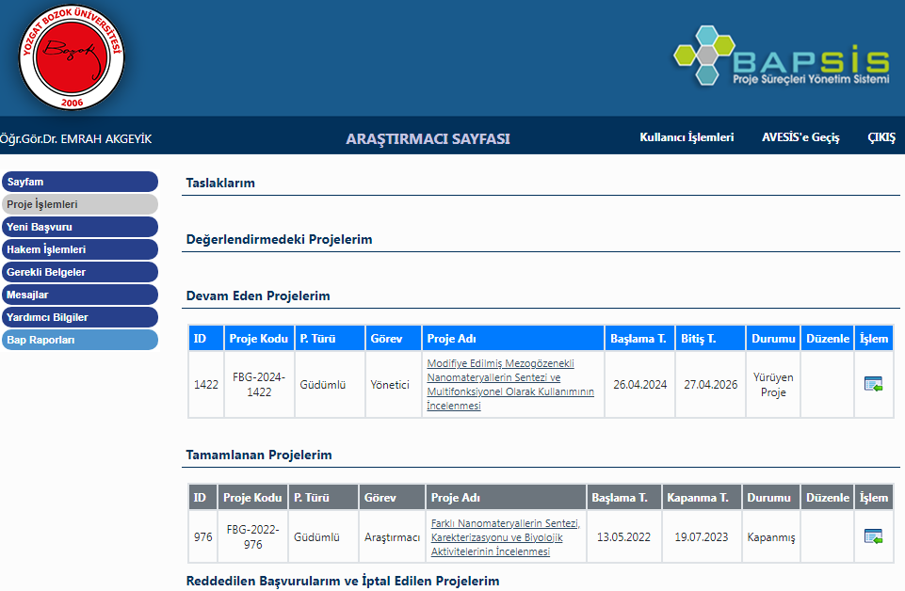
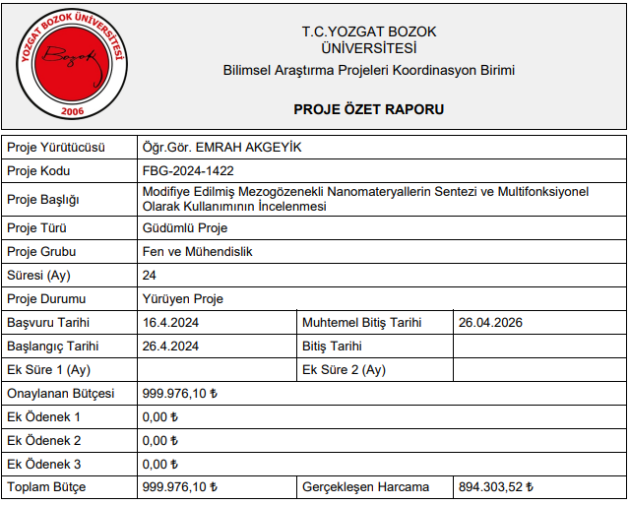
Açıklama: Merkezimiz tarafından 2024 yılında Öğr. Gör. Dr. Emrah AKGEYİK’ in yürütücüsü olduğu BAP Güdümlü Proje başvurusu yapılmıştır. Hali hazırda söz konusu proje 2025 yılı itibariyle devam etmektedir. Ayrıca 2025 yılına ait TÜBİTAK ve BAP kapsamında yapılan analiz sayıları belirtilmiştir.
2025 Analiz Başvuru Sayısı (Adet) | 2025 Yapılan Analiz sayısı (Adet) | TÜBİTAK Kapasımda Yapılan Analiz (Adet) | BAP Kapsamında Yapılan Analiz (Adet) | Toplam Gelir  (TL)
97 | 9013 | 6313 | 2328 | 1.786.791,00
*24.12.2025 tarihi itibariyle hesaplanmıştır.

C.1.2. İç ve dış kaynaklar
Olgunluk Düzeyi:
1. Düzey | 2. Düzey | 3. Düzey | 4. Düzey | 5. Düzey
Planlama yok | Planlama var, Uygulama yok | Uygulama var, Kontrol ve Önlem yok | Planlama, Uygulama, Kontrol Etme ve Önlem Alma var | Örnek Uygulama var.
 |  |  | +
Açıklama:
BİLTEM bünyesinde bulunan cihazlar aşağıda listelenmiştir.
- Alan Emisyonlu-Çevresel Taramalı Elektron Mikroskobu-Enerji Dağılım Spektrometresi (FE-ESEM-EDS)
- Çok Amaçlı X-Işını Difraktometresi (MP-XRD),
- Dalga Boyu Dağılımlı X-Işını Floresans Spektrometresi (WD-XRF),
- İndüktif Eşleşmiş Plazma-Kütle Spektrometresi (ICP-MS),
- Yüksek Performanslı Sıvı Kromatografisi (HPLC),
- Gaz Kromatografisi-Kütle Spektrometresi (GC-MS),
- Hidrür Sistemli-Grafit Fırınlı-Alevli Atomik Absorpsiyon Spektrofotometresi (HG-GF-FAAS),
- Jel Geçirgenlik Kromatografisi/Boyut Ayırım Kromatografisi (GPC/SEC), İyon Kromatografisi (IC),
- Yüksek Performanslı Sıvı Kromatografisi (HPLC),
- Gaz Kromatografisi-Kütle Spektrometresi (GC-MS),
- ELISA (Milrobiyoloji)
- Elementel Analiz (CHNS)
- Diferansiyel Taramalı Kalorimetre (DSC),
- Hall Etkisi Ölçüm Sistemi (HEMS),
- Parçacık Görüntülemeli Stereo Hız Ölçme Sistemi (Stereo PIV),
- Dijital Görüntüleme Sistemli Polarize Araştırma Mikroskobu,
- Solar Simülatör
- Dijital Görüntüleme Sistemli Polarize Araştırma Mikroskobu
- Katı ve sıvı numune hazırlamada kullanılan hassas teknolojik cihazlar yer almaktadır.
Merkezimiz bünyesinde yakıt analizleri de yapılmaktadır. SEM, GC-MS, XRF, XRD, ICP-MS, HPLC cihazları merkez bünyesinde oldukça aktif kullanılan cihazlardır. Bu merkezimizin en güçlü yönlerinden biridir. Merkezimiz bünyesinde atıl halde bulunan Elementel Analiz cihazı hizmete alınmıştır. GPC ve su muhtevası cihazlarının hizmete alınabilmesi için servis takibi hizmetleri hali hazırda devam etmektedir. Merkez bünyesinde kurulu ve arızalı olan cihazların kalibrasyon, makine-teçhizat gibi bakım-onarım kapsamına giren giderleri bütçe dahilinde peyderpey yapılmaktadır. Merkezin cihaz envanterinin daha geniş aralıkta ve etkin kullanılabilmesi için gereken tüm çalışmalar yapılmaktadır.
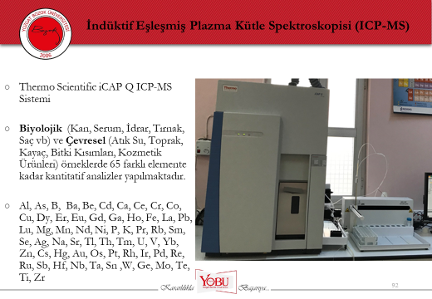

 | 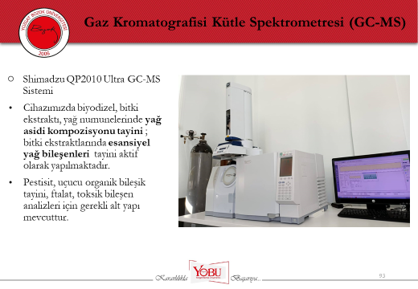
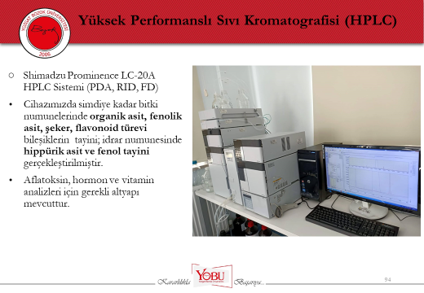 | 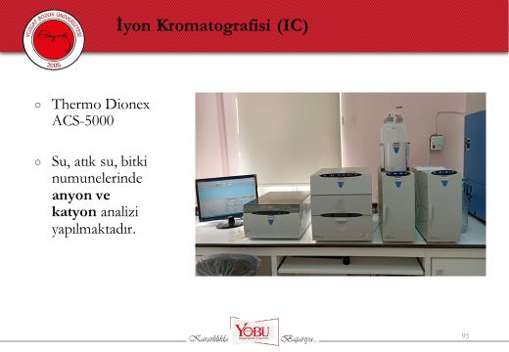

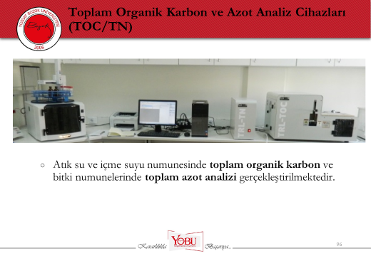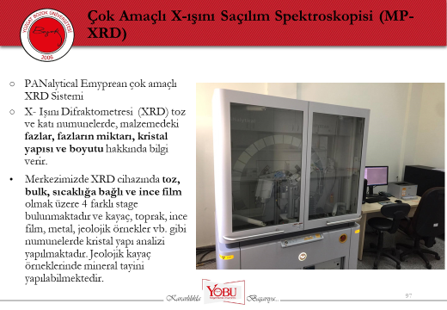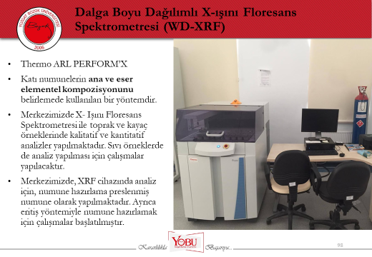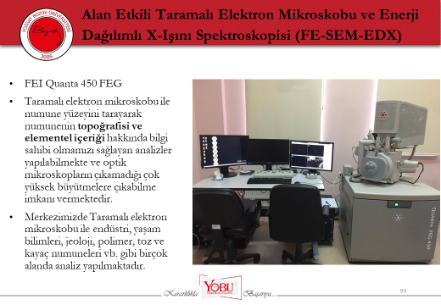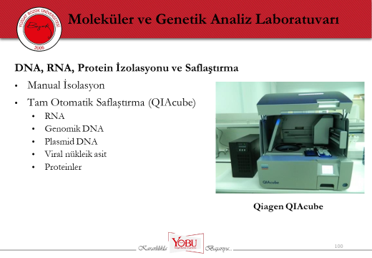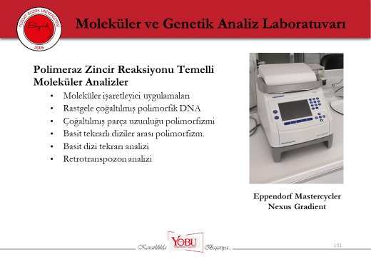
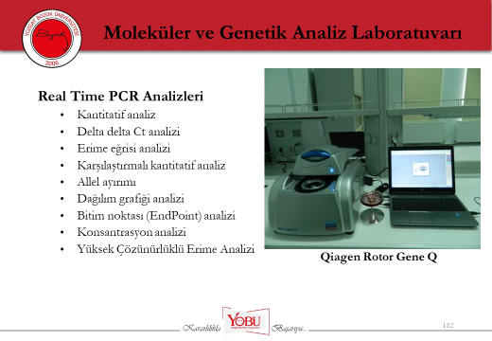
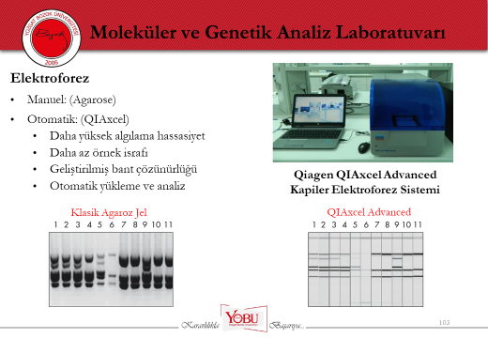
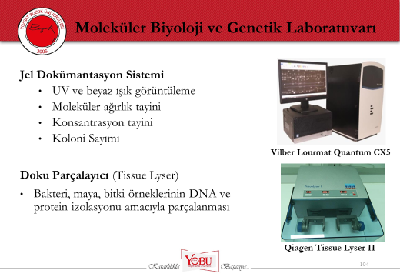 | 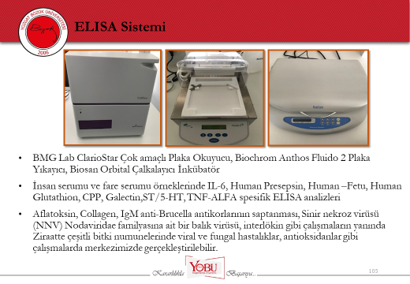

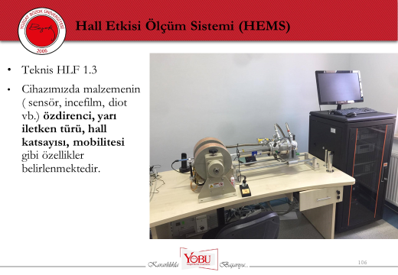 | 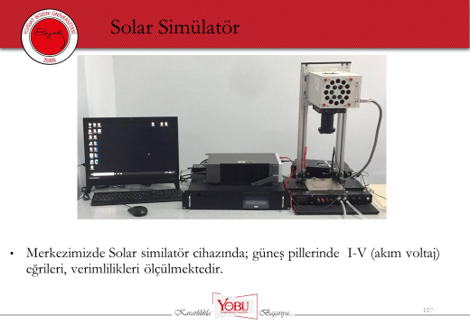
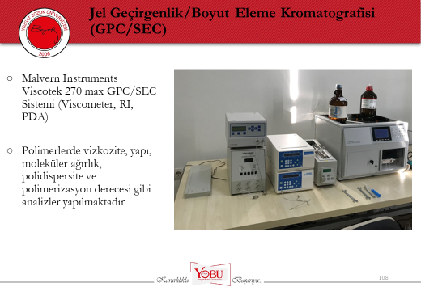 | 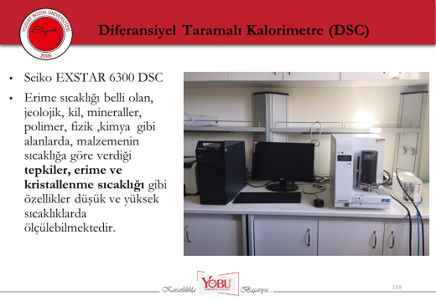
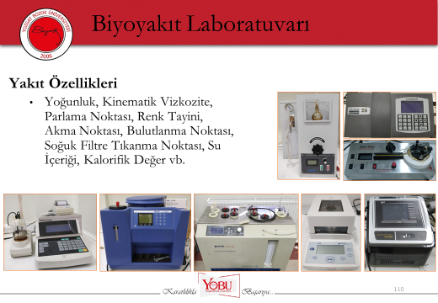 | 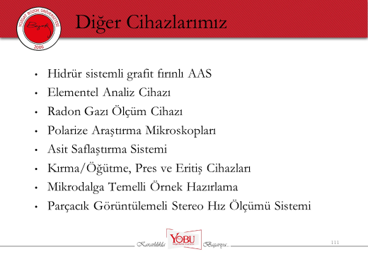

C.1.3. Doktora programları ve doktora sonrası imkanlar
Olgunluk Düzeyi:
1. Düzey | 2. Düzey | 3. Düzey | 4. Düzey | 5. Düzey
Planlama yok | Planlama var, Uygulama yok | Uygulama var, Kontrol ve Önlem yok | Planlama, Uygulama, Kontrol Etme ve Önlem Alma var | Örnek Uygulama var.
 |  |  | +
Açıklama: Birimimizde doktora programı bulunmamaktadır. Birimimizde doktora derecesine sahip, alanında uzman, yetkin personeller bulunmaktadır. Bu nitelikteki personeller Ar-Ge projeleri kapsamında merkezimize destek sağlamaktadırlar.
C.2.2. Ulusal ve uluslararası ortak programlar ve ortak araştırma birimleri
Olgunluk Düzeyi:
1. Düzey | 2. Düzey | 3. Düzey | 4. Düzey | 5. Düzey
Planlama yok | Planlama var, Uygulama yok | Uygulama var, Kontrol ve Önlem yok | Planlama, Uygulama, Kontrol Etme ve Önlem Alma var | Örnek Uygulama var.
 |  |  | +
Açıklama: 2025 yılı içerisinde gerçekleştirilen faaliyet bulunmamaktadır.
C.3. Araştırma Performansı
C.3.1. Araştırma performansının izlenmesi ve değerlendirilmesi
Olgunluk Düzeyi:
1. Düzey | 2. Düzey | 3. Düzey | 4. Düzey | 5. Düzey
Planlama yok | Planlama var, Uygulama yok | Uygulama var, Kontrol ve Önlem yok | Planlama, Uygulama, Kontrol Etme ve Önlem Alma var | Örnek Uygulama var.
 |  |  | +
Açıklama: 2024 yılında BİLTEM personeli Öğr. Gör. Dr. Emrah AKGEYİK tarafından başvurusu gerçekleştirilen ve hali hazırda devam eden güdümlü BAP projesi bulunmaktadır.

D. Toplumsal Katkı
D.2. Toplumsal Katkı Performansı
D.2.1.Toplumsal katkı performansının izlenmesi ve değerlendirilmesi
Olgunluk Düzeyi:
1. Düzey | 2. Düzey | 3. Düzey | 4. Düzey | 5. Düzey
Planlama yok | Planlama var, Uygulama yok | Uygulama var, Kontrol ve Önlem yok | Planlama, Uygulama, Kontrol Etme ve Önlem Alma var | Örnek Uygulama var.
 |  |  | +
Açıklama: Merkezimizde toplumsal katkı başlığı altında kaynakların çeşitliliği izlenmekte ve süreçler iyileştirilmektedir. Bu bağlamda Üniversitemizin farklı fakültelerinden gelen talepler ve yapılan bilgilendirmeler doğrultusunda lisans öğrencilerine yönelik paydaşların dahil olduğu tanıtım faaliyetleri yapılmıştır. Merkezimizi ziyaret eden 2025 yılı girişli 1. Sınıf Tıp Fakültesi öğrencilerine yönelik BİLTEM tanıtım faaliyeti gerçekleştirilmiştir. Bu faaliyet kapsamındaki görseller aşağıda sunulmuştur.
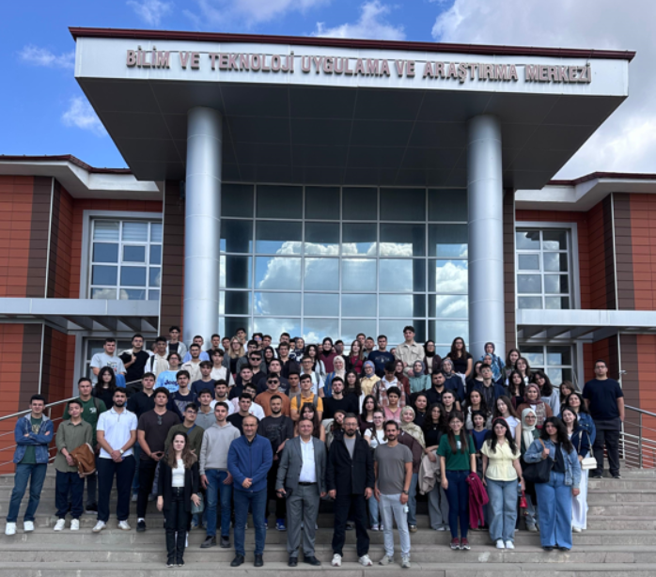
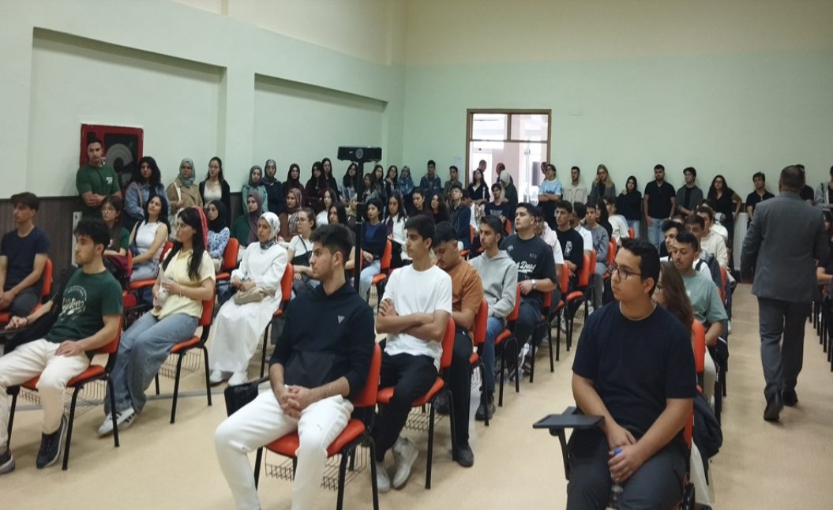
https://bozok.edu.tr/birim/biltem/duyuru/%C3%9Cniversitemiz-T%C4%B1p-Fak%C3%BCltesi-%C3%96%C4%9Frencilerinden-Merkezimize-Ziyaret/47404
Öğr. Gör. Dr. Emrah AKGEYİK tarafından 4 Aralık 2025 tarihinde BİLTEM Laboratuvarında, Fen Edebiyat Fakültesi Moleküler Biyoloji öğrencilerine yönelik olarak "Lisans öğrencilerine Ar-Ge çalışmaları için BİLTEM altyapı hizmetlerinin tanıtılması" adlı etkinlik gerçekleştirilmiştir. Söz konusu eğitimde Lisans öğrencilerinin merkezimiz alt yapısını tanıması amaçlanmıştır. Bu kapsamda Tübitak 2209 ve diğer Ar-Ge projeleri için merkezimiz alt yapısının tanıtımı yapılmıştır. Eğitim kapsamında Lisans öğrencilerine Ar-Ge çalışmaları yapabilmeleri için farkındalık oluşturulması sağlanmıştır. Bu bağlamda BİLTEM' in iç paydaşı olan öğrencilerimizle iletişim kurularak merkezimizin yapabileceği katkılar anlatılmıştır. Bu faaliyet kapsamındaki görseller aşağıda sunulmuştur.
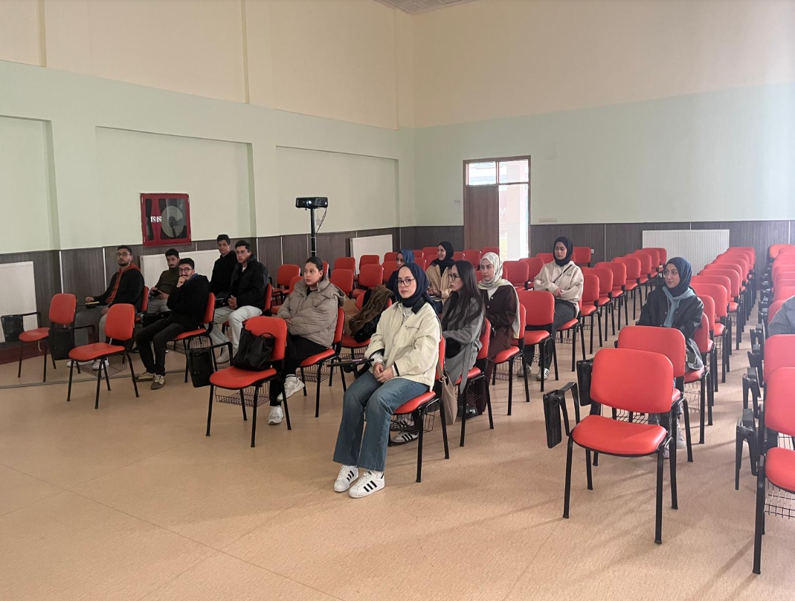
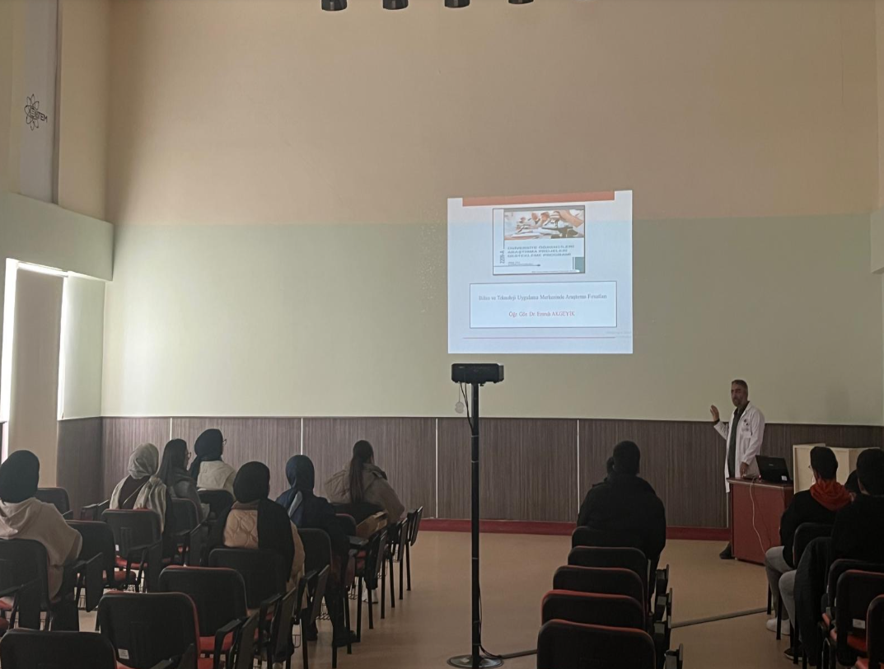
https://bozok.edu.tr/birim/biltem/duyuru/Lisans-%C3%B6%C4%9Frencilerine-Ar-ge-%C3%87al%C4%B1%C5%9Fmalar%C4%B1-Kapsam%C4%B1nda-B%C4%B0LTEM-Altyap%C4%B1-Hizmetleri/49680

SONUÇ VE DEĞERLENDİRME
(Bu kısımda: A. Liderlik, Yönetim ve Kalite, B. Eğitim ve Öğretim, C. Araştırma ve Geliştirme, D. Toplumsal Katkı başlıklarına ilişkin olgunluk düzeyleri değerlendirilerek Güçlü ve Gelişmeye Açık yönler raporlanmalıdır. Olgunluk düzeyi 3 ve altında olanlar Gelişmeye Açık Yön olarak değerlendirilmelidir)
Güçlü Yönler
Açıklama:
Üniversitemiz BİLTEM laboratuvarında, Çok Amaçlı X-Işını Difraktometresi (MP-XRD), Dalga Boyu Dağılımlı X-Işını Floresans Spektrometresi (WD-XRF), İndüktif Eşleşmiş Plazma-Kütle Spektrometresi (ICP-MS), Hidrür Sistemli-Grafit Fırınlı-Alevli Atomik AbsorpsiyonSpektrofotometresi (HG-GF-FAAS), Jel Geçirgenlik Kromatografisi/Boyut Ayırım Kromatografisi (GPC/SEC), İyon Kromatografisi (IC), Yüksek Performanslı Sıvı Kromatografisi (HPLC), Gaz Kromatografisi-Kütle Spektrometresi (GC-MS), Diferansiyel Taramalı Kalorimetre (DSC), Hall Etkisi Ölçüm Sistemi (HEMS), Elementel Analiz cihazı, Parçacık Görüntülemeli Stereo Hız Ölçme Sistemi (Stereo PIV), Dijital Görüntüleme Sistemli Polarize Araştırma Mikroskobu, ELISA, Solar Simülatör ve katı ve sıvı numune hazırlamada kullanılan hassas teknolojik cihazlar yer almaktadır. Ayrıca disiplinler arası çalışmalarda en çok kullanılan Alan Emisyonlu-Çevresel Taramalı Elektron Mikroskobu-Enerji Dağılım Spektrometresi (FE-ESEM-EDS) cihazları bulunmaktadır. Merkezimizde ayrıca yakıt analizleri de yapılmaktadır.
Merkezimizde gerçekleştirilen analiz işlemlerinin takibinde güncel ve hızlı özeliği ile ön plana çıkan bir otomasyon sistemi kullanılmaktadır. Kullanıcılar çok kolay bir şekilde bu sistemi kullanarak hızlı bir şekilde hizmet alımı yapabilmektedir. Otomasyon sistemimiz e-devlet sistemine entegre çalışmaktadır.
Laboratuvarımızda cihaz görevlisi olan Öğretim Görevlisi personellerimiz gelen analizleri iş yoğunlukları ve cihazın durumuna göre hızlı bir şekilde yapmaktadır. GC-MS, SEM, XRD, ICP-MS, HPLC, XRF ve yakıt analizi cihazları merkez bünyesinde oldukça aktif kullanılan cihazlardır. Bu cihazlarla yapılan analizler BİLTEM’in kazandığı gelirin büyük bir kısmını oluşturmaktadır. Türkiye’nin farklı yerlerinden araştırmacılara ve bağımsız kişi/kuruluşlara söz konusu analizler için yoğun hizmet alımı yapılmaktadır. Bu merkezimizin en güçlü yönlerinden biridir.

Gelişmeye Açık Yönler
Açıklama:
Merkez bünyesinde yer alan cihazların analiz yoğunlukları değişmektedir. Cihazlara gelen talepler hızlı bir şekilde değerlendirilirken, bazı zamanlarda makine ve teçhizatlarda arızalar ya da teknik problemler olabilmektedir. Bu tür durumlarda hizmet alım süreçlerinin kesintiye uğramaması için süreç yönetimi problemi çözmeye yönelik yürütülmektedir.
Merkez bünyesinde kurulu olan ve atıl halde bulunan bazı cihazların makine-teçhizat ve bakım-onarım kapsamına giren maliyet giderlerinden dolayı faaliyetleri yapılamamaktadır. Mali açıdan gerekli finansmanlar sağlandığında tamiri yapılabilecek cihazların ayağa kaldırılması ve hizmete alınması elzem olarak görülmektedir. Bu durum fayda ve maliyet analizi yapılarak kamu kaynaklarının doğru kullanılması prensibiyle yürütülecektir.
Merkezimizde ayrıca cihazların daha etkin kullanılabilmesi için donanımlı personel sayısının arttırılması ihtiyacı söz konusudur. Bu bağlamda merkezimizde fizik, kimya ve biyoloji alanında yetkin personellerin önümüzdeki süreçte istihdam edilmesi gerekmektedir.
Üniversite içinden ve dışından hizmet alımının arttırılması amacıyla aksiyonlar geliştirilmelidir. Bu bağlamda Merkezimiz bünyesinde yapılan hizmetlerin tanıtımı önemli görülmektedir. Bu sebeple iç ve dış paydaşlarımızla toplantı, seminer, duyuru vb etkinlikler gerçekleştirilmelidir.

